МИНИСТЕРСТВО ОБРАЗОВАНИЯ РЕСПУБЛИКИ БЕЛАРУСЬ

Учреждения образования «БЕЛОРУССКИЙ ГОСУДАРСТВЕННЫЙ

ТЕХНОЛОГИЧЕСКИЙ УНИВЕРСИТЕТ»

Факультет информационных технологий

Кафедра программной инженерии

Специальность 1-40 01 01 Программное обеспечение информационных технологий

Направление специальности 1-40 01 01 10 Программное обеспечение информационных технологий (программирование интернет приложений)

**ПОЯСНИТЕЛЬНАЯ ЗАПИСКА**

**КУРСОВОГО ПРОЕКТ:**

по дисциплине «Объектно-ориентированные технологии программирования и стандарты проектирования»

Тема Медицинский центр

Исполнитель

студент (ка) 2 курса группы 4 Казанцева Татьяна Игоревна

(Ф.И.О.)

Руководитель работы преп.-стажер Север А.C.

(учен. степень, звание, должность, подпись, Ф.И.О.)

Курсовой проект защищен с оценкой

Председатель Смелов В.В.  (подпись)

Минск 2024

МИНИСТЕРСТВО ОБРАЗОВАНИЯ РЕСПУБЛИКИ БЕЛАРУСЬ

Учреждение образования   
«БЕЛОРУССКИЙ ГОСУДАРСТВЕННЫЙ ТЕХНОЛОГИЧЕСКИЙ УНИВЕРСИТЕТ»

Факультет информационных технологий   
Кафедра программной инженерии

Утверждаю

Заведующий кафедрой ПИ

______________ В.В.Смелов

подпись инициалы и фамилия

“___”________________2024г.

**ЗАДАНИЕ**

**к курсовому проектированию**

**по дисциплине** "Объектно-ориентированные технологии программирования и стандарты проектирования"

|  |  |
| --- | --- |
| Специальность: 1-40 01 01Программное обеспечение информационных технологий  Студент: Казанцева Татьяна Игоревна | Группа:__4__ |
| **Тема: Программное средство «Медицинский центр»** | |

**1. Срок сдачи студентом законченной работы**: "20 мая 2024 г."

**2. Исходные данные к проекту:**

**2.1**. Функционально ПС поддерживает:

* Функции администратора :
  + Поддерживать работу c базой данных;
  + Редактирование информации медицинского центра;
  + Техническое обслуживание;
  + Управление ценами и тарифами для услуг.
* Функции пользователя:
  + Регистрация и авторизация;
  + Поиск, просмотр и запись на услугу;
  + Сортировка услуг;
  + Редактировать личный кабинет;
  + Просматривать и управлять информацией о своих записях;
  + Получение напоминаний и уведомлений;
  + Просмотр акций, скидок или специальных предложений

**2.2.** При выполнении курсового проекта необходимо использовать принципы проектирования ООП. Приложение разрабатывается под ОС Windows и представляет собой настольное приложение (desktop). Отображение, бизнес логика должны быть максимально независимы друг от друга для возможности расширения. Диаграммы вариантов использования, классов реализации задачи, взаимодействия разработать на основе UML. Язык разработки проекта – C#. Управление программой должно быть интуитивно понятным и удобным. При разработке использовать несколько наиболее подходящих шаблонов проектирования ПО.

**3. Содержание расчетно-пояснительной записки**

(перечень вопросов подлежащих разработке)

* Введение
* Постановка задачи и обзор литературы (алгоритмы решения, обзор прототипов, актуальность задачи)
* Проектирование архитектуры проекта (структура модулей, классов).
* Разработка функциональной модели и модели данных ПС (выполняемые функции)
* Тестирование
* Заключение
* Список используемых источников
* Приложения

**4. Форма представления выполненной курсовой работы:**

* + Теоретическая часть курсового проекта должны быть представлены в формате docx. Оформление записки должно быть согласно выданным правилам.
  + Листинги программы представляются в приложении.
  + Пояснительную записку, листинги, проект (инсталляцию проекта) необходимо загрузить диск, указанный преподавателем.

#### Календарный план

|  |  |  |  |
| --- | --- | --- | --- |
| №  п/п | Наименование этапов курсового проекта | Срок выполнения этапов проекта | Примечание |
| 1 | Введение | 19.02.2024 |  |
| 2 | Аналитический обзор литературы по теме проекта. Изучение требований, определение вариантов использования | 12.03.2024 |  |
| 3 | Анализ и проектирование архитектуры приложения (построение диаграмм, проектирование бизнес-слоя, представления и данных) | 26.03.2024 |  |
| 4 | Проектирование структуры базы данных. Разработка дизайна пользовательского интерфейса | 2.04.2024 |  |
| 5 | Кодирование программного средства | 23.04.2024 |  |
| 6 | Тестирования и отладка программного средства | 30.05.2024 |  |
| 7 | Оформление пояснительной записки | 7.05.2024 |  |
| 9 | Защита проекта | 20.05.2024 |  |

**5. Дата выдачи задания ____**12.02.2024**____**

Руководитель_________________________________ *Север А.С.*

(подпись)

Задание принял к исполнению _______________________ *Казанцева Т.И.*

(дата и подпись студента)

**Содержание**

ВВЕДЕНИЕ 6

1 Аналитический обзор литературы и формирование требований 7

1.1 Анализ прототипов 7

1.2 Требования к проекту 11

2 Анализ требований к программному средству и разработка функциональных требований 12

2.1 Описание средств разработки 12

2.2 Спецификация функциональных требований к программному средству 14

2.3 Спецификация функциональных требований 14

3 Проектирование программного средства 16

3.1 Архитектура системы 16

3.2 Общая структура 17

3.3 Взаимоотношение между классами 19

3.4 Модель базы данных 19

3.4 Проектирование архитектуры приложения 22

3.5 Проектирование последовательностей проекта 22

4 Реализация программного средства 24

4.1 Основные классы программного средства 24

4.2 Реализация функционала авторизации 24

4.3 Реализация функционала регистрации 24

4.4 Реализация функционала записи на сеанс 25

4.5 Реализация функционала добавления в избранное 25

4.6 Реализация функционала напоминаний и уведомлений 25

5 Тестирование, проверка работоспособности и анализ полученных результатов 27

5.1 Тестирование регистрации 27

5.2 Тестирование отправки сообщения и работы с сообщениями 28

5.3 Тестирование панели администратора 29

6 Руководство по установке и использованию 30

6.1 Регистрация и авторизация 30

6.2 Использование приложения обычным пользователем 31

6.3 Использование приложения администратором 35

ЗАКЛЮЧЕНИЕ 39

Список использованных источников 40

ПРИЛОЖЕНИЕ А 41

ПРИЛОЖЕНИЕ Б 42

ПРИЛОЖЕНИЕ В 43

ПРИЛОЖЕНИЕ Г 44

# ВВЕДЕНИЕ

Современный образ жизни предполагает высокую мобильность, люди постоянно перемещаются между городами, странами и континентами. Это связано с глобализацией и различными обстоятельствами, такими как отдых, командировки или деловые встречи. В таких ситуациях очень важно иметь доступ к качественным медицинским услугам и комфортабельным условиям пребывания.

Когда человек оказывается в незнакомом городе, ему необходимо обеспечить сохранность своего здоровья, безопасность и качественное медицинское обслуживание. В этом случае медицинский центр становится незаменимым помощником, где каждый пациент может рассчитывать на высококвалифицированное медицинское обслуживание и заботу о своем здоровье.

Онлайн-платформа медицинского центра предлагает удобное и простое приложение, которое позволяет пациентам найти и записаться на прием к нужному врачу, получить необходимую информацию о медицинских услугах и специалистах, а также получить доступ к медицинской истории и результатам обследований. Одним из главных преимуществ такого приложения является возможность организовать медицинское обслуживание еще до приезда в другой город, что позволяет сэкономить время и избежать поиска медицинского центра на месте.

Для успешной реализации проекта медицинского центра необходимо выполнить следующие задачи:

* провести анализ соответствующей литературы и исследовать лучшие практики в области медицинской онлайн-платформы;
* ознакомиться с прототипами программных решений, существующих в данной области;
* продумать структуру базы данных для хранения информации о пациентах, врачах, расписании и истории обследований;
* продумать структуру проекта;
* реализовать программное средство;
* протестировать программное средство для обеспечения его корректной работы и отсутствия ошибок;
* написать руководство пользователя.

Главная цель данного проекта - разработать программное средство, которое позволит пациентам получать качественное и своевременное медицинское обслуживание, а также обеспечить удобство использования для пациентов и медицинского персонала. В разработке проекта будет использоваться база данных MS SQL Server и технология Windows Presentation Foundation (WPF), которые обеспечат эффективность и надежность платформы.

# 1 Аналитический обзор литературы и формирование требований

## 1.1 Анализ прототипов

Были проведены анализ целей и задач, поставленных в данном курсовом проекте, а также изучены схожие примеры решений для этих целей и задач. Исходя из анализа преимуществ и недостатков этих альтернативных решений, были сформулированы требования к разрабатываемому программному средству.

Первый аналог – интернет-ресурс «Скинлюкс».

«Скинлюкс» – это сайт, предоставляющий информацию о центре и его услугах. Он помогает посетителям записаться на прием, даёт возможность ознакомиться с актуальными акциями, предложениями и отзывами посетителей. Главная страница сайта представлена на рисунке 1.1.

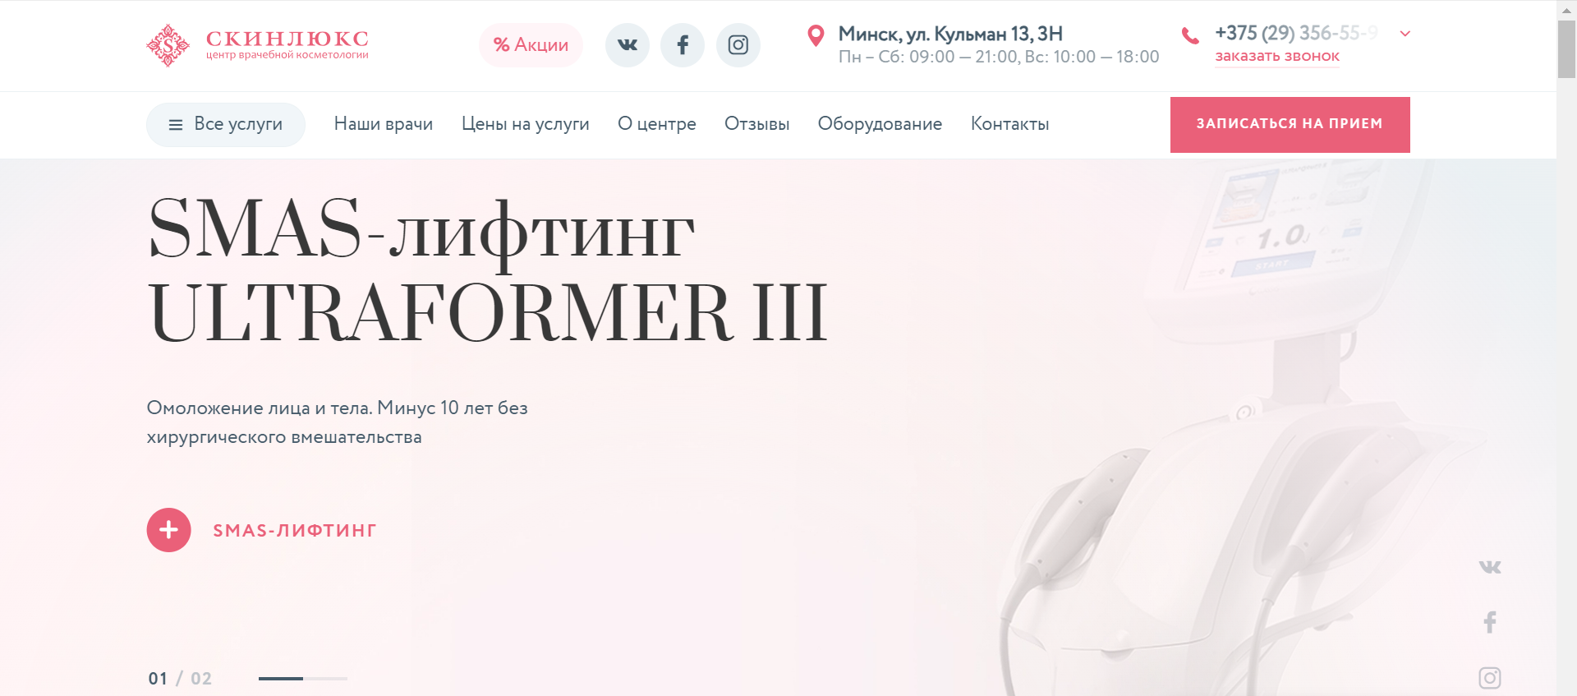

Рисунок 1.1 – Главная страница сайта «Скинлюкс»

Сайт предоставляет информацию о различных услугах и процедурах, которые предлагает центр. Пользователи могут найти основную информацию о центре, его местоположении, рабочих часах и контактных данных.

«Скинлюкс» имеет навигационное меню, которое позволяет пользователям легко перемещаться по различным разделам и услугам, предлагаемым центром.

В разделе «Акции» размещается информация о текущих акциях и предложениях, которые проводит центр. Это может быть скидка на определенные процедуры или специальные предложения для клиентов

Посетители сайта могут воспользоваться онлайн-формой для записи на прием. Также предоставляется контактный номер телефона для записи.

На сайте реализован раздел с отзывами клиентов о своем опыте посещения центра, что даёт возможность потенциальным клиентам получить представление о качестве услуг и уровне удовлетворенности клиентов. Страница с отзывами представлена на рисунке 1.2.

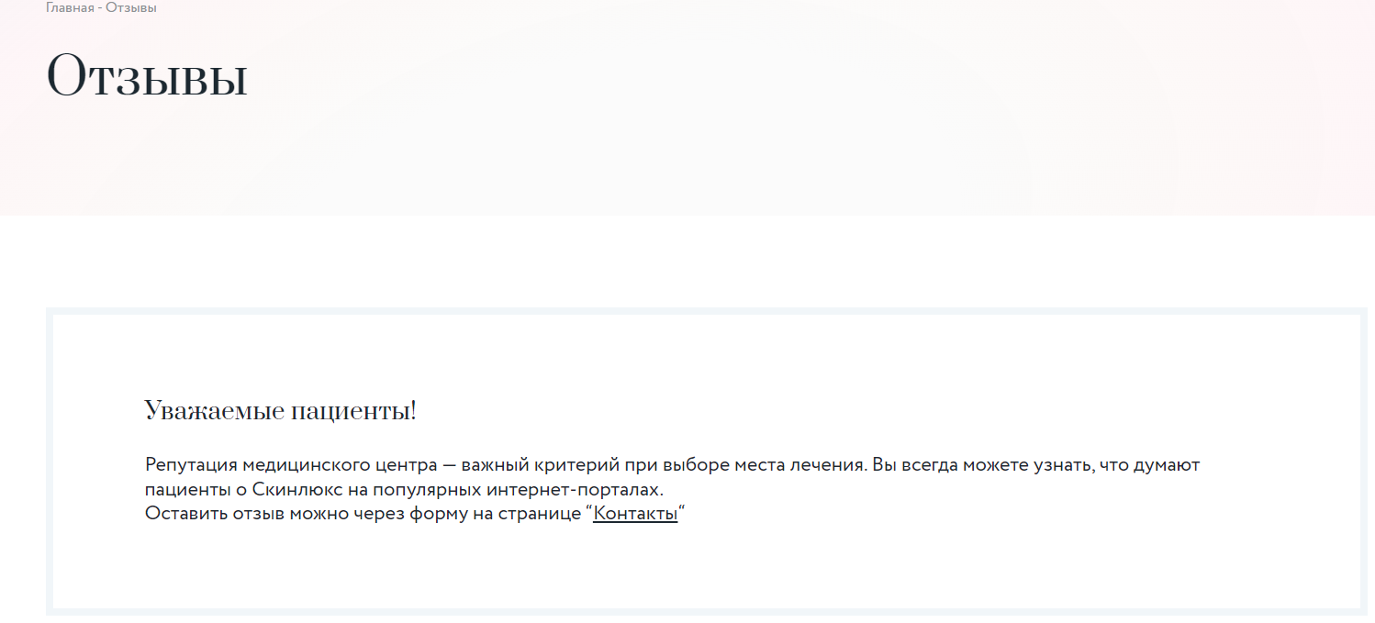

Рисунок 1.2 – Страница отзывов

Дизайн сайта «Скинлюкс» адаптирован к различным устройствам и экранам, а также имеет светлую цветовую гамму, которая приятна для восприятия пользователем.

Минусом является отсутствие возможности создания личного кабинета.

Второй аналог – это сайт «Теорема красоты». Его интерфейс представлен ниже на рисунке 1.3.

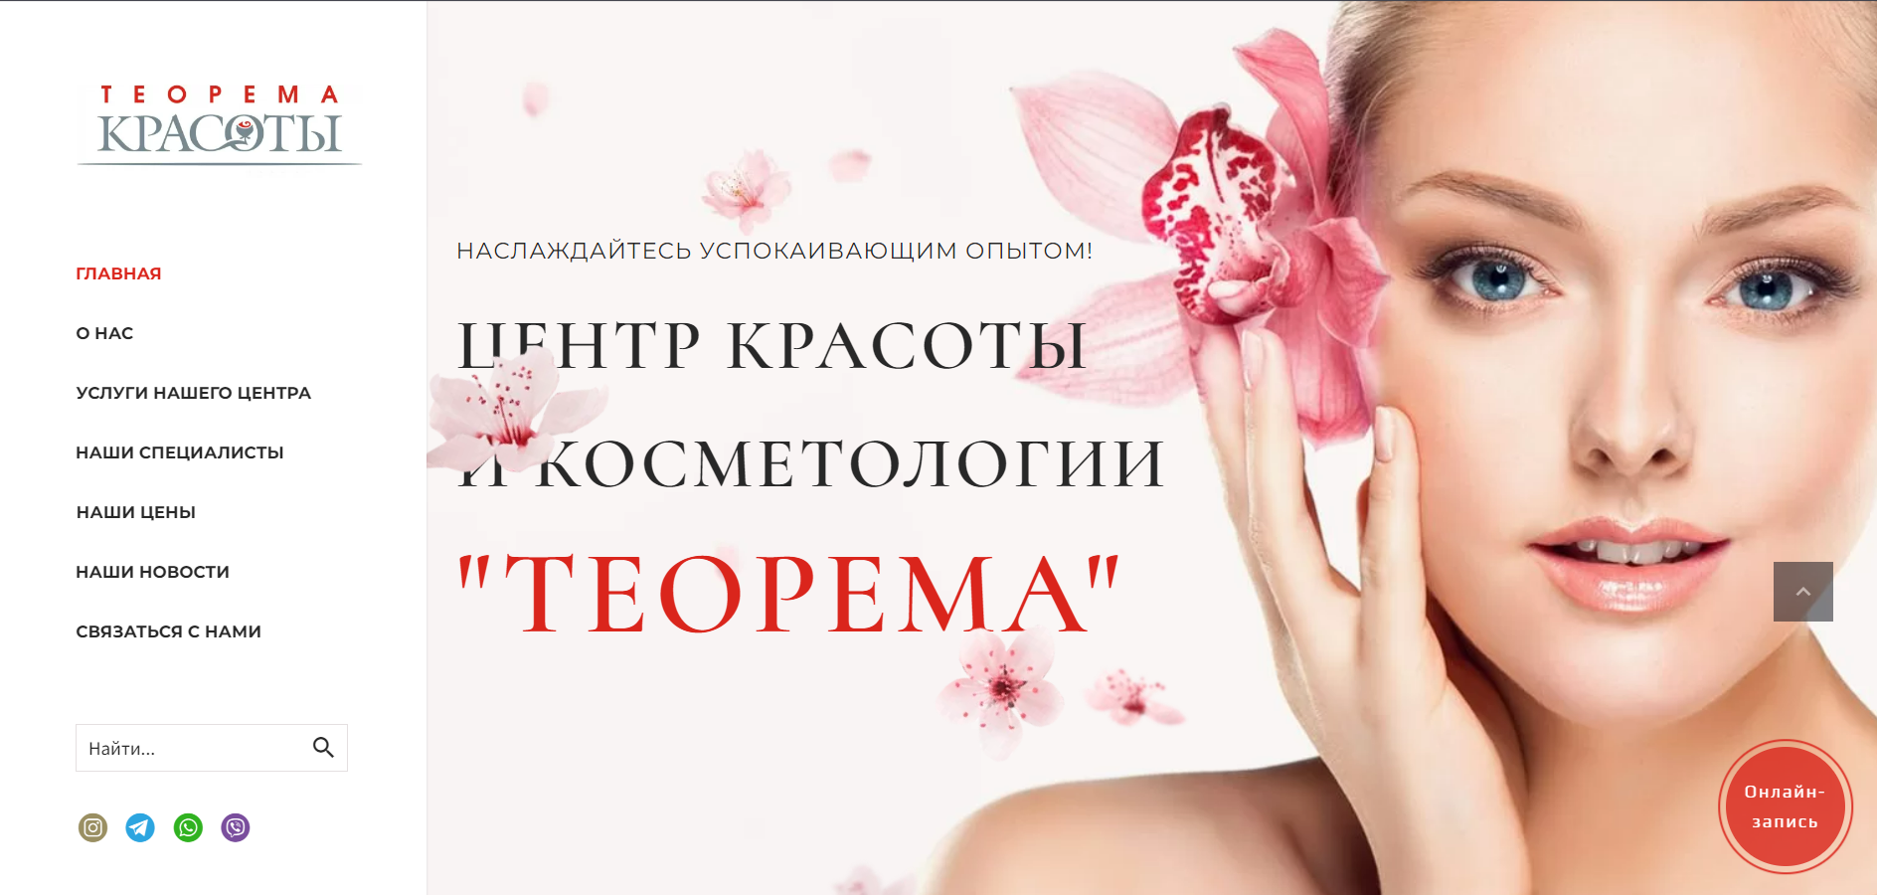

Рисунок 1.3 – Главная страница сайта «Теорема красоты»

Сайт имеет навигационное меню по различным разделам и услугам, которые предлагает центр центром

«Теорема красоты» содержит полную информацию о медицинском центре и предлагаемых услугах (описания, фотографии, цены, характеристики).

Сайт интегрирован с картами, позволяющими пользователям просматривать расположение центра и объекты рядом. Карта, размещенная на сайте, представлена на рисунке 1.4.

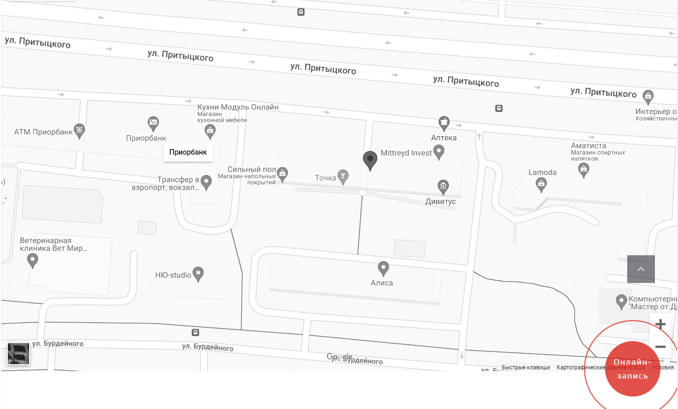

Рисунок 1.4 – Карта

Также на сайте реализована удобная форма для онлайн-записи с возможностью выбрать специалиста, дату/время и тип услуги. Форма представлена на рисунке 1.5.

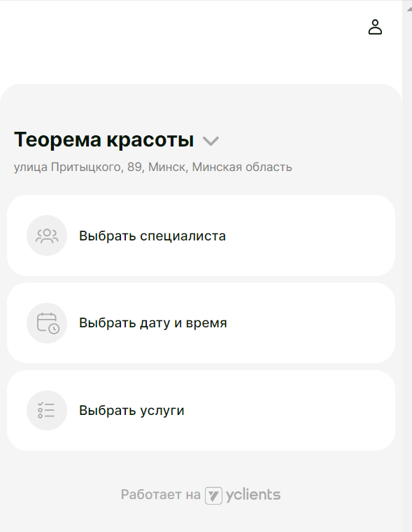

Рисунок 1.5 – Форма для онлайн-записи

Есть раздел с контактной информацией, где пользователи могут найти адрес, телефон, электронную почту для связи с центром.

Сайт выполнен в светлой цветовой гамме и наполнен красивыми элементами оформления, но присутствие пёстрые и ярких изображений создаёт визуальный шум и придаёт дизайну простоту и устарелость.

Можно сделать вывод, что сайт «Теорема красоты» достаточно проработан и будет удобен в использовании, но некоторые дизайнерские решения могут мешать восприятию информации и оттолкнуть пользователя.

Третий аналог – это сайт «Медэстет». Интерфейс сайта представлен на рисунке 1.6.

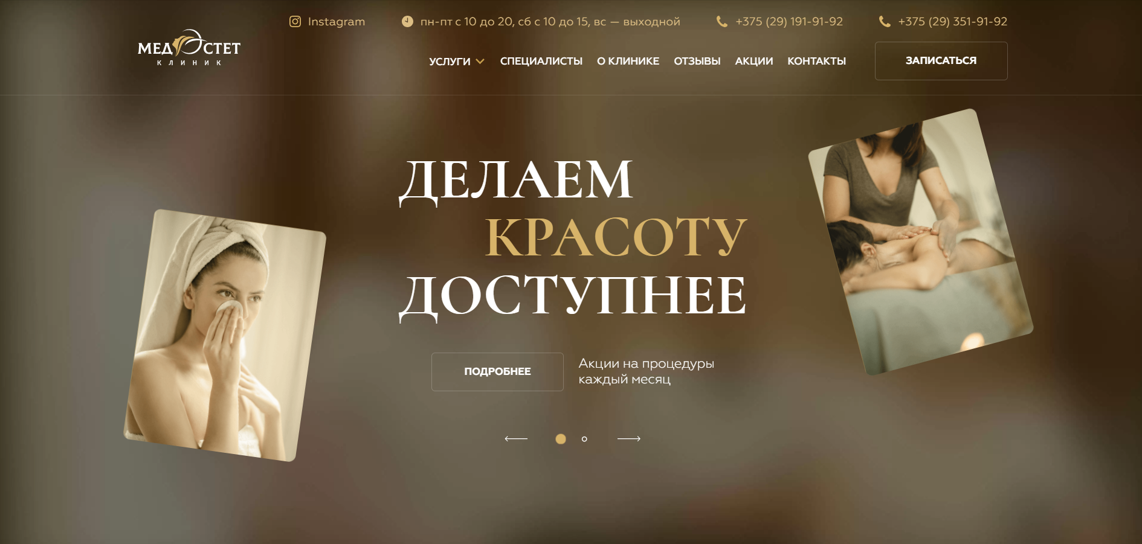

Рисунок 1.6 – Главная страница приложения trivago

На верхней панели сайта есть разделы, позволяющие посетителям получить информацию о клинике, услугах, специалистах, отзывах, акциях и контактах.

Сайт предоставляет подробную информацию о различных услугах, предлагаемых клиникой. Каждый раздел содержит описание услуг и соответствующие цены.

Также можно ознакомиться с информацией о врачах-специалистах, работающих в клинике. Каждый специалист имеет свою собственную страницу с краткой биографией, квалификацией и опытом работы.

Сайт предоставляет информацию о текущих акциях и специальных предложениях, которые доступны в клинике.

Реализован раздел с отзывами и рекомендациями от пациентов, которые посетили клинику.

На сайте предоставлены контактные данные клиники, включая номера телефонов, адрес и график работы.

Посетители могут воспользоваться онлайн-формой для записи на прием.

Сайт имеет адаптивный дизайн. На главной странице преобладают золотые оттенки. Все остальные разделы имеют светлое оформление с золотыми декоративными элементами. Сайт достаточно динамичный, содержит анимации и откликается на движения.

Существенным минусом является отсутствие возможности регистрации и авторизации.

## 1.2 Требования к проекту

На основе обзора аналогичных решений сайтов и приложений на тему "медицинский центр" можно составить список функций, которые должно выполнять программное средство:

* редактирование информации о медицинском центре администратором;
* просмотр списка пользователей администратором;
* работа с базой данных для администратора;
* регистрация и авторизация пользователя;
* редактирование личного кабинета;
* поиск, сортировка и запись на услугу;
* просмотр мастеров;
* просмотр и управление информацией о записях;
* получение уведомлений и напоминаний о записях.

Создание приложения, включающего в себя описанный функционал, является оптимальным вариантом, охватывающим все потребности пользователя. Они смогут легко находить нужные услуги, записываться на удобное время, управлять своими записями и получать напоминания и уведомления.

# 2 Анализ требований к программному средству и разработка функциональных требований

# 2.1 Описание средств разработки

При разработке приложения были использованы:

* интегрированная среда разработки JetBrains Rider 2023.1.3;
* программная платформа .NET Framework 6.0;
* язык программирования C#;
* расширяемый язык разметки XAML;
* технология WPF;
* технология Entity Framework;
* MS SQL Server.

JetBrains Rider 2023.1.3[1] – это интегрированная среда разработки, которая предоставляет разработчикам инструменты и функциональность для создания приложений на основе Windows Presentation Foundation (WPF).

Платформа .NET[2] - это программный фреймворк, разработанный компанией Microsoft, который в основном работает на операционной системе Microsoft Windows. Он предоставляет среду выполнения для запуска приложений и набор библиотек, которые используются для создания программных приложений. Фреймворк .NET состоит из нескольких компонентов, включая общую языковую среду (Common Language Runtime - CLR), библиотеку классов .NET Framework и различные инструменты разработки.

В качестве языка программирования используется C# – основной язык разработки в .NET. Язык объектно-ориентированный, имеет строгую статическую типизацию, поддерживает перегрузку операторов, указатели на функции-члены классов, атрибуты, события, свойства, исключения. Используется как основной язык в технологии WPF[3].

Для предоставления пользовательского интерфейса и разграничения дизайна и бизнес-логики используется технология Microsoft WPF – аналог WinForms, система для построения клиентских приложений Windows с возможностями взаимодействия с пользователем и графическая подсистема в составе .NET, использующая язык разметки XAML.

WPF предоставляет средства для создания визуального интерфейса, включая язык XAML (eXtensible Application Markup Language элементы управления, привязку данных, макеты, двухмерную и трёхмерную графику, анимацию, стили, шаблоны, документы, текст, мультимедиа и оформление. XAML[4] представляет собой язык декларативного описания интерфейса, основанный на XML.

Для взаимодействия с базой данных в приложении WPF используется технология Entity Framework Core — кроссплатформерная и расширяемая версия технологии Entity Framework с открытым исходным кодом, которая в текущий момент развивается и дополняется.

Если традиционные средства ADO.NET позволяют создавать подключения, команды и прочие объекты для взаимодействия с базами данных, то Entity Framework представляет собой более высокий уровень абстракции, который позволяет абстрагироваться от самой базы данных и работать с данными независимо от типа хранилища. Entity Framework Core – это последняя версия Entity Framework 7, которая совместима с .NET Core и на данный момент продолжает развиваться. Entity Framework Core предполагает три возможных способа взаимодействия с базой данных:

* Database First: Entity Framework Core создает набор классов, которые отражают модель конкретной базы данных;
* Model First: сначала разработчик создает модель базы данных, по которой затем Entity Framework Core создает реальную базу данных на сервере;
* Code First: разработчик создает класс модели данных, которые будут храниться в базе данных, а затем Entity Framework Core по этой модели генерирует базу данных и ее таблицы.

Для организации баз данных MS SQL Server использует реляционную модель, которая предполагает хранение данных в виде таблиц, каждая из которых состоит из строк и столбцов. Каждая строка хранит отдельный объект, а в столбцах размещаются атрибуты этого объекта. Для взаимодействия с базой данных применяется язык SQL (Structured Query Language). Клиент (например, внешняя программа) отправляет запрос 10 на языке SQL должным образом интерпретирует и выполняет запрос, а затем посылает клиенту результат выполнения. Основной используемый язык запросов — Transact-SQL — реализован на структурированном языке запросов (SQL) с расширениями.

MVVM (Model-View-ViewModel) - это паттерн архитектуры, используемый в разработке программного обеспечения для разделения пользовательского интерфейса (View) от бизнес-логики (Model) и связывания их через промежуточный слой ViewModel.

В MVVM модель представляет данные и бизнес-логику приложения, которая может включать в себя операции чтения/записи данных из и в источники данных, такие как база данных или веб-сервисы.

Представление (View) отвечает за отображение данных и взаимодействие с пользователем. Оно не содержит бизнес-логику и должно быть максимально независимым от модели.

ViewModel представляет промежуточный слой между View и Model. Он содержит логику, необходимую для обработки пользовательских действий, обновления данных в модели и уведомления View об изменениях. ViewModel предоставляет свойства и команды, которые привязываются к элементам пользовательского интерфейса во View, позволяя им отображать данные и реагировать на действия пользователя.

MVVM позволяет достичь разделения ответственности между компонентами приложения, облегчает тестирование и повышает переиспользуемость кода. Он также способствует лучшей поддержке параллельной разработки пользовательского интерфейса и бизнес-логики, так как разработчики могут работать независимо над своими частями приложения.

Для создания привлекательного и интуитивно понятного пользовательского интерфейса программного средства был использован Figma – инструмент для разработки макетов и прототипов. Это позволило создать эстетически привлекательный и удобный интерфейс соответствующий современным требования пользователей.

## 2.2 Спецификация функциональных требований к программному средству

Программное средство должно предоставлять следующие функциональные возможности:

Для пользователя:

* регистрация;
* авторизация;
* просмотр услуг;
* просмотр портфолио мастеров;
* фильтрация услуг;
* поиск мастера;
* поиск услуг;
* запись на сеанс;
* просмотр информации о личной записи;
* отмена записи;
* добавление услуги в избранное;
* удаление услуги из избранного;
* возможность оставить отзыв;
* возможность посмотреть отзывы на определенного мастера.

Для администратора:

* авторизация;
* просмотр услуг;
* фильтрация услуг;
* просмотр мастеров;
* просмотр записей;
* удаление мастеров;
* удаление процедур;
* удаление записей
* удаление пользователей;
* просмотр пользователей;
* поиск пользователей;
* изменение информации о медицинском центре.

## 2.3 Спецификация функциональных требований

Для функциональности ПС необходимо создание базы данных для хранения информации приложения. Подробно о базе данных описано в главе 3.

В программном средстве при запуске необходимо реализовать регистрацию и авторизацию пользователей для дальнейшего использования приложения. Для авторизации входными параметрами являются логин и пароль пользователя, которые содержатся в базе данных. Для того чтобы зарегистрироваться необходимо ввести информацию клиента. Введенные данные, успешно прошедшие валидацию, заносятся в базу данных, а пользователь получает доступ к приложению.

При авторизации пользователь перемещается на главную страницу приложения. На всех страницах размещается меню, с помощью которого клиент может перемещаться по приложению. На странице «Услуги» пользователь имеет возможность изучить доступные услуги и добавить их в избранное. На странице «Мастера» он может посмотреть портфолио мастеров, оставить отзыв, посмотреть отзывы, перейти на «Запись», где он может выбрать мастера, дату и время сеанса. На странице «Акции» пользователь может посмотреть действующие скидки в медицинском центре. В личном кабинете пользователь может просмотреть предстоящие посещения медицинского центра.

При авторизации администратора администратор попадает на страницу, где он может переключаться между таблицами базы данных, удалять строки и искать информацию.

Все данные о пользователях, мастерах, услугах должны заноситься в базу данных в соответствующие таблицы.

# 3 Проектирование программного средства

Проектирование программного средства — процесс создания проекта программного обеспечения. Целью проектирования является определение внутренних свойств системы и детализации её внешних свойств на основе исходных условий задачи. Исходные условия задачи уже были сформулированы во втором разделе данной пояснительной записки.

## 3.1 Архитектура системы

В данном приложении используется архитектурный паттерн MVVM (Model-View-ViewModel). Он позволяет отделить логику приложения от визуальной части. MVVM состоит из трех частей:

* Модель описывает используемые в приложении данные.
* Представление определяет визуальный интерфейс, через который пользователь взаимодействует с приложением.
* Модель представления связывает модель и представление через механизм привязки данных. ViewModel также содержит логику по получению данных из модели, которые потом передаются в представление.

На рисунке 3.1 представлена диаграмма, которая показывает общую структуру приложения в рамках шаблона MVVM.

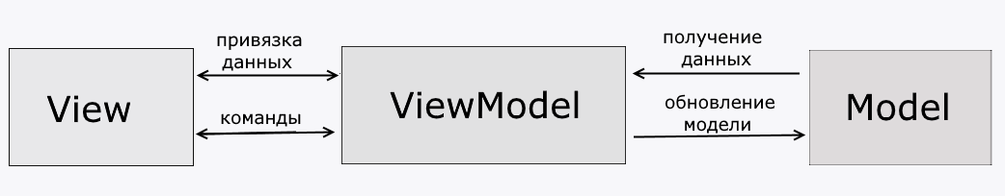

Рисунок 3.1 – Структура шаблона MVVM

Шаблон MVVM обеспечивает четкое разделение ответственностей между компонентами приложения, что способствует улучшению структуры кода, упрощает тестирование и обеспечивает легкую поддержку приложения в долгосрочной перспективе. Благодаря использованию шаблона MVVM, присутствует преимущество реактивного программирования, автоматического обновления пользовательского интерфейса и возможность повторного использования компонентов на разных платформах, что способствует созданию более эффективных и масштабируемых приложений.

## 3.2 Общая структура

Программное средство «ENIGMA» имеет следующею структуру, представленную на рисунке 3.2.

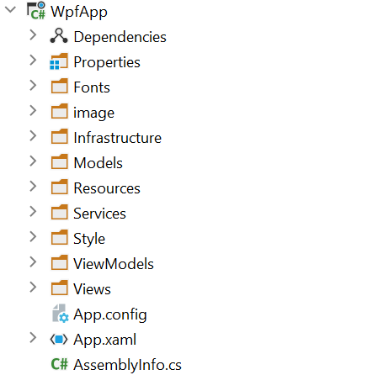

Рисунок 3.2 – Структура проекта

Описание структуры основных папок и файлов проекта и библиотеки классов представлено в таблице 3.1.

Таблица 3.1 – Описание структуры папок и файлов проекта

|  |  |
| --- | --- |
| Имя файла | Содержание |
| App.config | Файл с параметрами проекта. |
| App.xaml | Определение глобальных ресурсов |
| Папка Models | Данные и состояние приложения |
| Папка Font | Шрифты приложения |
| Папка Infrastructure | Интерфейс команд(ICommand), реализация команд (RelayCommand) |
| Папка Resources | Все изображения |
| Папка Services | Функционал для сторонних сервисов |
| Папка Style | Словари ресурсов стилей |
| Папка ViewModels | Классы модели представления |
| Папка Views | XAML разметка окон приложения |

Таким образом, сформированная таблица помогает понять общую стркутура проекта проектируемого программного средства

Cтруктура папки Model (сущностей приложения) представлена на рисунке  3.3.

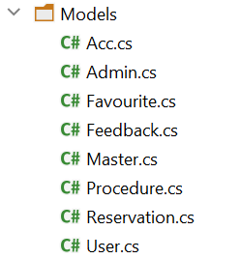

Рисунок 3.3 – Структура папки «Model»

Боллее подробное описание структуры и файлов данной папки представлено в таблице 3.2

Таблица 3.2 – Описание структуры и файлов папки «Model»

|  |  |
| --- | --- |
| Имя файла | Содержание |
| Acc.cs | Класс Acc для определения и хранения аккаунтов приложения |
| Admin.cs, User.cs | Классы User и Admin для определения хранения разных типов аккаунта |
| Favourite | Класс Favourite для определения и хранения избранных процедур |
| Feedback.cs | Класс Feedback для определения и хранения отзывов. |
| Master.cs | Класс Master для пределения и хранения мастеров приложения |
| Reservation.cs | Класс Reservation для определения и хранения сеансов |
| Procedure.cs | Класс Procedure для определения и хранения процедур приложения |

В целом, описание структуры проекта позволяет лучше понимать, как устроено программное средство и какие компоненты в нем присутствуют.

## 3.3 Взаимоотношение между классами

Для визуализации взаимосвязей между классами используется диаграмма UML – графическое представление набора элементов, изображаемое чаще всего в виде связанного графа с вершинами (сущностями) и ребрами (отношениями).

Для представления внутренней структуры программы в виде классов и связей между ними используется диаграмма классов. Приложение спроектировано таким образом, что каждый класс выполняет свои функции и практически не зависит от других. Диаграмма классов представлена в приложении А.

## 3.4 Модель базы данных

Для реализации поставленной задачи была создана база данных DBENIGMA. Для ее создания использовалась система управления реляционными базами данных MS SQL Server. База данных состоит из таблиц, представленных на рисунке 3.3.

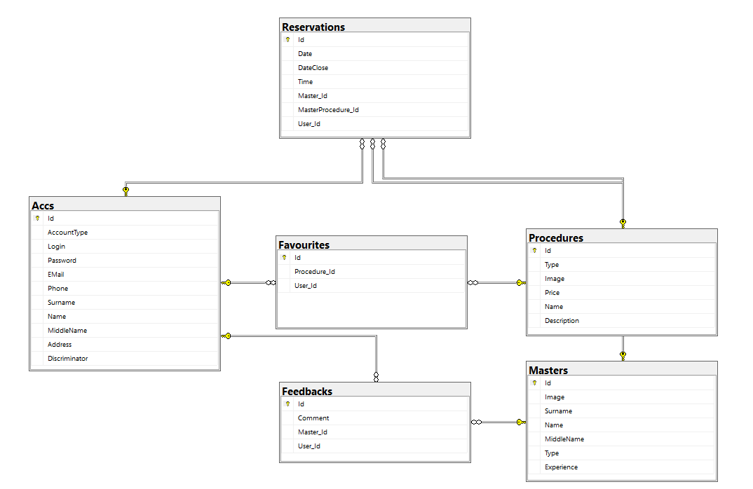

Рисунок 3.3 — База данных DBENIGMA

В таблице 3.3 отображена структура таблицы «Favourite», которая содержит информацию о избранных процедурах. В данной таблице есть Id —целочисленное поле для идентификации записи в базе данных. User — представляющего пользователя, который добавил данный элемент в избранное. Поле Procedure — представляющего элемент, добавленный в избранное. Каждая запись в таблице содержит уникальный идентификатор, информацию о пользователе, который добавил элемент в избранное, и информацию о самой процедуре, добавленной в список избранных.

Таблица 3.3 – Структура таблицы «Favourite»

|  |  |
| --- | --- |
| Имя столбца | Тип данных |
| Id | int |
| Procedure_Id | int |
| User_Id | int |

В таблице 3.4 отображена структура таблицы «Feedback». В данной таблице хранится информация об отправленных отзывах. Первое поле — «Id». Целочисленное поле для идентификации записи в базе данных. Поле «User» представляющего пользователя, оставившего отзыв. Поле «Master» представляющего мастера, к которому относится отзыв. А поле «Comment» содержит комментарий или отзыв пользователя о мастере.

Таблица 3.4 – Структура таблицы «Feedback»

|  |  |
| --- | --- |
| Имя столбца | Тип данных |
| Id | int |
| Comment | nvarchar(MAX) |
| Master_Id | int |
| User_Id | int |

В таблице 3.5 отображена структура таблицы «Masters». Данная таблица для хранения информации о мастерах.

Id - поле для идентификации записи в базе данных. Поле Image — содержащее изображение мастера. Поле Surname - содержащее фамилию мастера. Поле Name — содержащее имя мастера. Поле MiddleName — содержащее отчество мастера. Поле обязательно для заполнения. Поле Type — представляющее тип прорцедур для мастера. И поле Experience — представляющее стаж работы мастера.

Таблица 3.5 – Структура таблицы «Masters»

|  |  |
| --- | --- |
| Имя столбца | Тип данных |
| Id | int |
| Image | varbinary(MAX) |
| Surname | nvarchar(MAX) |
| Name | nvarchar(MAX) |
| MiddleName | nvarchar(MAX) |
| Type | int |
| Experience | int |

В таблице 3.6 отображена структура таблицы «Reservation». Данная таблица для хранения информации о сеансах.

Id ­— поле для идентификации записи в базе данных. Поле User — представляющего пользователя, сделавшего бронь. Поле Master — представляющего мастера, к которому относится бронь. Поле Date — представляющее дату бронирования. Time — поле представляющее время бронирования.

Таблица 3.6 – Структура таблицы «Reservations»

|  |  |
| --- | --- |
| Имя столбца | Тип данных |
| Id | int |
| Date | datetime |
| DateClose | float |
| Time | int |
| Master_Id | int |
| MasterProcedure_Id | int |
| User_Id | int |

В таблице 3.7 изображена структура таблицы «Accs». Данная таблица для хранения информации о сеансах.

Таблица 3.7 – Структура таблицы «Accs»

|  |  |
| --- | --- |
| Имя столбца | Тип данных |
| Id | int |
| AccountType | int |
| Login | nvarchar(MAX) |
| Password | nvarchar(MAX) |
| EMail | nvarchar(MAX) |
| Phone | nvarchar(MAX) |
| Surname | nvarchar(MAX) |
| Name | nvarchar(MAX) |
| MiddleName | nvarchar(MAX) |
| Address | nvarchar(MAX) |

Id: целочисленное поле, представляющее уникальный идентификатор аккаунта (первичный ключ). AccountType: поле перечисления, указывающее тип аккаунта (Admin, User, None). Login: обязательное строковое поле, представляющее логин аккаунта. Password: обязательное строковое поле, представляющее пароль аккаунта. EMail: обязательное строковое поле, представляющее адрес электронной почты аккаунта (должно соответствовать формату электронной почты). Phone: обязательное строковое поле, представляющее номер телефона аккаунта. Surname: обязательное строковое поле, представляющее фамилию пользователя. Name: обязательное строковое поле, представляющее имя пользователя. MiddleName: обязательное строковое поле, представляющее отчество пользователя. Address: обязательное строкове представление, представляющее адерс пользователя.

В таблице 3.8 отображена структура таблицы «Procedures». Данная таблица для хранения информации о процедурах.

Id ­— поле для идентификации процедуры в базе данных. Поле Type — представляет собой тип процедуры. Поле Image — представляющее изображение процедуры. Поле Price — представляющее цену процедуры. Name — поле представляющее название процедуры. Description — поле представляющее описание процедуры.

Таблица 3.8 – Структура таблицы «Procedures»

|  |  |
| --- | --- |
| Имя столбца | Тип данных |
| Id | int |
| Type | int |
| Image | varvinary(MAX) |
| Price | nvarchar(MAX) |
| Name | nvarchar(MAX) |
| Description | nvarchar(MAX) |

В целом, структура базы данных "DBENIGMA" предоставляет необходимую основу для хранения и управления информацией о пользователях, мастерах, процедурах и записях в приложении "ENIGMA".

## 3.4 Проектирование архитектуры приложения

Для общего представления функционального назначения системы часто используется диаграмма использования. Она позволяет описать, какой функционал доступен каждой группе пользователей в разрабатываемой программной системе. В диаграмме использования выделяются два основных типа сущностей: варианты использования и актёры.

Актёры представляют различные группы пользователей, которые взаимодействуют с системой. Они могут быть представлены любыми сущностями, использующими систему. Варианты использования, с другой стороны, описывают функционал системы. Каждый вариант использования определяет набор действий, которые актёр может выполнить для взаимодействия с системой, а также действия, которые сама система выполняет в ответ.

Диаграмма использования представлена в приложении Б.

## 3.5 Проектирование последовательностей проекта

Для наглядного отображения взаимодействия между объектами системы в различные моменты времени в рамках одного сценария использования применяется диаграмма последовательностей в UML. Эта диаграмма позволяет иллюстрировать, как объекты системы взаимодействуют друг с другом для выполнения определенной функции, а также отображает порядок их взаимодействия в рамках конкретного случая использования.

Для отображения времени на диаграмме используется линия жизни объекта, которая представляет период его существования в системе и изображается вертикальной штриховой линией, направленной вниз. Объекты представлены прямоугольниками, а сообщения, которыми они обмениваются, обозначаются линиями с стрелками.

Диаграмма последовательностей позволяет наглядно представить взаимодействие между объектами и порядок выполнения действий во времени. Она является полезным инструментом для анализа и проектирования системы, а также может использоваться для коммуникации между разработчиками и заинтересованными сторонами.

Пример диаграммы последовательности представлен в приложении В.

# 4 Реализация программного средства

## 4.1 Основные классы программного средства

Для выполнения технических задач программного средства «ENIGMA» должны быть реализованы следующие функции и соответствующие им классы и методы:

* авторизация;
* регистрация;
* добавление в избранное;
* запись на сеанс;
* получение напоминаний и уведомлений.

## 4.2 Реализация функционала авторизации

Необходимый функционал для возможности входа пользователя в аккаунт, а также для проверки корректности данных, реализован в классе Manager.

Основным методом класса является метод Login, выполняющийся при нажатия пользователя на кнопку «Войти». В данном методе вызывается метод HashPassword, преобразующий введённый пользователем пароль в хэш-код для последующей проверки на соответствие с сохранённым в базе данных паролем.

При успешной проверке на существование введённого логина и пароля в базе данных пользователь перенаправляется на главную страницу, а противном случае – получает сообщение о соответствующей ошибке.

Листинг реализации класса Manager представлен в приложении Г.

## 4.3 Реализация функционала регистрации

Для совершения пользователем регистрации нового аккаунта реализован метод Register класс Manager.

При нажатии пользователя на кнопку «Зарегистрироваться» вызывается основной метод класса Validator – Validate(). В начале все введённые пользователем данные проходят проверку на корректность с использованием регулярных выражений, и поля проверяются на пустоту.

После успешного прохождения вышеописанных проверок происходит попытка добавить пользователя в базу данных и перенаправление пользователя на страницу входа. Если логин, адрес электронной почты или номер телефона уже зарегистрирован в базе данных, то пользователь получает соответствующее уведомление об ошибке.

Листинг реализации класса Manager представлен в приложении Г.

## 4.4 Реализация функционала записи на сеанс

Для совершения записи на сеанс пользователь заполняет форму записи и нажимает кнопку «Записаться», после этого вызывается метод SaveReservation.

Данный метод выполняет сохранение записи о бронировании в базе данных. Он проверяет наличие выбранного мастера, выбранного времени и даты, а также проверяет, что выбранная дата больше текущей даты.

Если все проверки пройдены успешно, метод создает экземпляр контекста базы данных и выполняет проверку наличия дубликатов записей о бронировании для выбранного мастера, даты и времени.

Если дубликат обнаружен, выводится сообщение об ошибке. В противном случае, метод создает новую запись о бронировании в базе данных с использованием выбранных параметров и сохраняет изменения.

После успешного сохранения выводится сообщение пользователю о успешном бронировании.

Если какое-либо из полей не заполнено или выбранная дата меньше текущей даты, выводится сообщение с просьбой заполнить все поля корректно.

Листинг данного метода SaveReservation представлен в приложении Г.

## 4.5 Реализация функционала добавления в избранное

На странице процедур при наведении на определенный рисунок пользователь может добавить его в избранное по нажатию на кнопку «Сердце». Этот функционал обеспечивает метод FavoriteCommand.

Метод ищет запись в таблице Favourites базы данных, где идентификатор пользователя равен идентификатору текущего пользователя и идентификатор процедуры равен идентификатору переданной процедуры. Если запись уже существует, это означает, что процедура уже находится в избранном.

Если найденная запись существует, она удаляется из таблицы Favourites и изменения сохраняются в базе данных. Если записи не существует, создается новая запись в таблице Favourites с текущим пользователем и переданной процедурой, а затем изменения сохраняются.

Листинг реализаций команды FavoriteCommand представлен в приложении Г.

## 4.6 Реализация функционала напоминаний и уведомлений

При нажатии на кнопку «колокольчик» в навигационном меню, пользователь попадает на страницу, где можно просмотреть напоминания и уведомления.

Напоминаний и уведомлений осуществляется на основе привязки данных. Элемент ListBox использует привязку данных к UserReservation, чтобы отображать коллекцию элементов UserReservation для вывода уедомлений. Определяется шаблон отображения для каждого элемента в ListBox с помощью DataTemplate. Внутри располагаются несколько тегов TextBlock, которые используют привязку данных для отображения времени и даты в заданном формате.

Для реализации напоминаний ListBox использует привязку данных для отображения коллекции элементов UserReservationDataClose. Для этой коллекции реализован метод SearchReservationDataClose, который отвечает за поиск и фильтрацию данных о бронированиях в системе. Он проверяет, если разница между текущей датой и датой бронирования не превышает 3 дня, то пользователь получает соответствующее уведомление на страницу ReminderWindow.

Листинг реализации напоминаний и уведомлений представлен в приложении Г.

## 5 Тестирование, проверка работоспособности и анализ полученных результатов

## 5.1 Тестирование регистрации

При регистрации пользователь может совершить попытку использования уже занятого логина. Проводится тестирование данной ситуации, в базе данных уже существует запись с идентичным логином.

Результат данного теста представлен на рисунке 5.1.

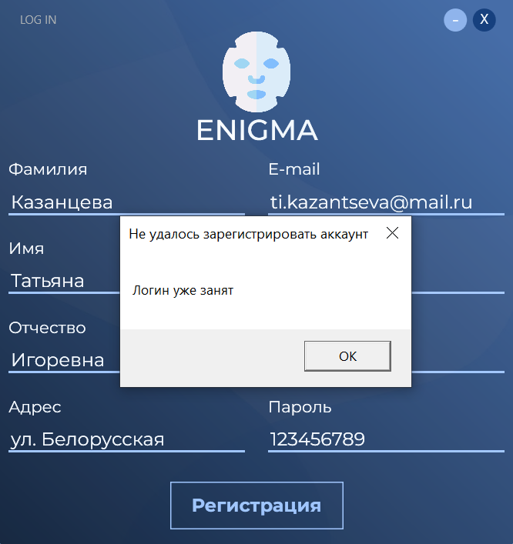

Рисунок 5.1 — Результат первого тестирования

Так же при регистрации пользователь может ввести некорректные данные в поля формы. Проводится тест данного случая, пользователь ввел некорректный e- mail

Результат данного тестирования представлен на рисунке 5.2.

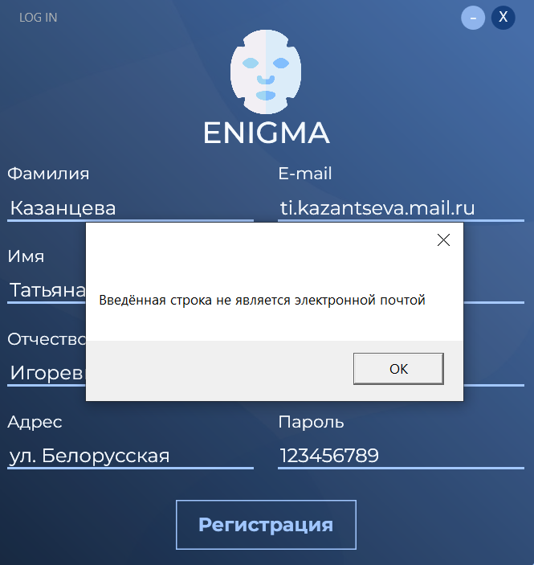

Рисунок 5.2 — Результат второго тестирования

Результаты тестирования регистрации говорят о том, что она работает корректно.

## 5.2 Тестирование отправки сообщения и работы с сообщениями

Самая главная задача приложения — это запись на сеанс. Поэтому протестировать данную функцию должно быть первой задачей.

При записи на сеанс возможна ситуация при которой пользователь пытается забронировать уже занятый сеанс. Тестируется данная ситуация, в базе данных уже существует идентичная запись у другого пользователя. Результат данного тестирования представлен на рисунке 5.3.

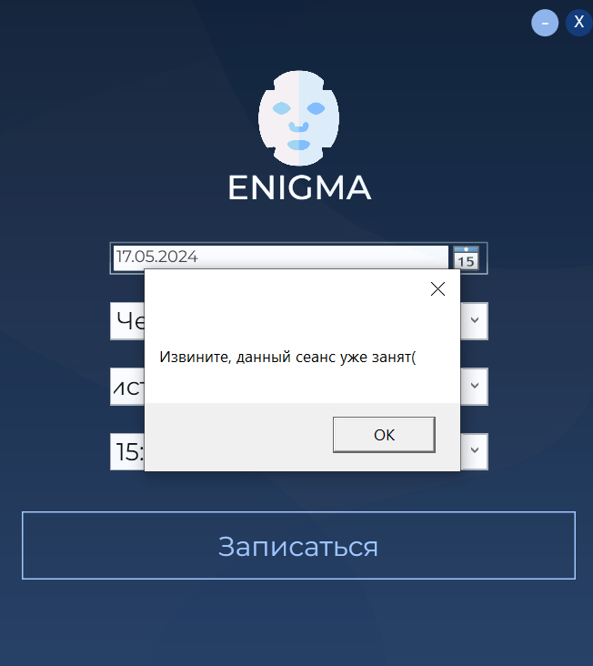

Рисунок 5.3 — Результат третьего тестирования

Также пользователь может совершить попытку записи на дату, которая уже прошла. Результат данного тестирования представлен на рисунке 5.4.

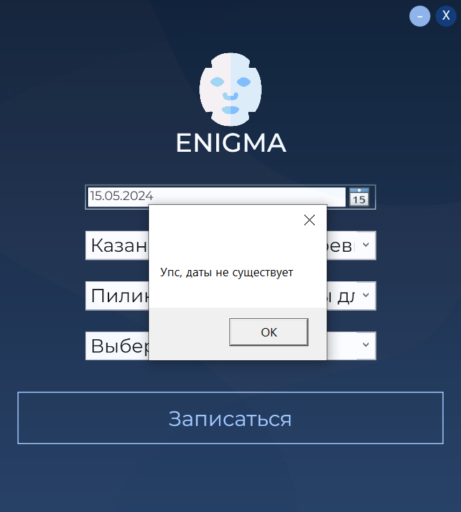

Рисунок 5.4 — Результат четвертого тестирования

Результаты тестирования формы записи говорят о том, что она работает корректно.

## 5.3 Тестирование панели администратора

Администратор должен добавлять корректную информацию в приложение. При заполнении формы для добавления информации мастер может не заполнить поля, проведем тестирование данной ситуации.

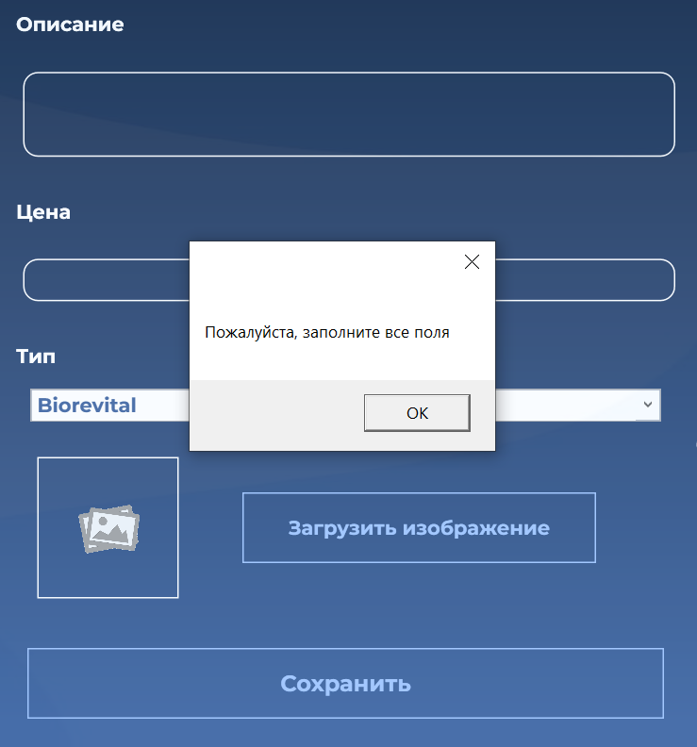

Рисунок 5.5 — Результат первой проверки панели администратора

Администратор не заполнил поля формы. Результат представлен на рисунке  5.5.

# 6 Руководство по установке и использованию

## 6.1 Регистрация и авторизация

При первом запуске приложения будет открыто окно авторизации, которое показано на рисунке 6.1.

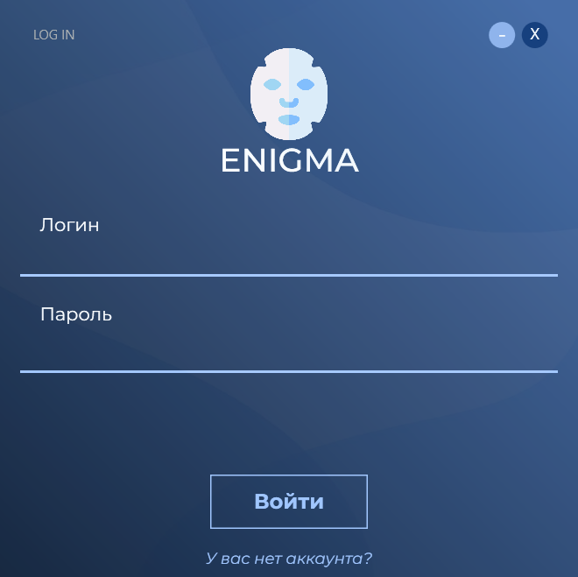

Рисунок 6.1 — Окно авторизации

Если у клиента не аккаунта, он может нажать на надпись «У вас нет аккаунта?» для того, чтобы создать свой аккаунт.

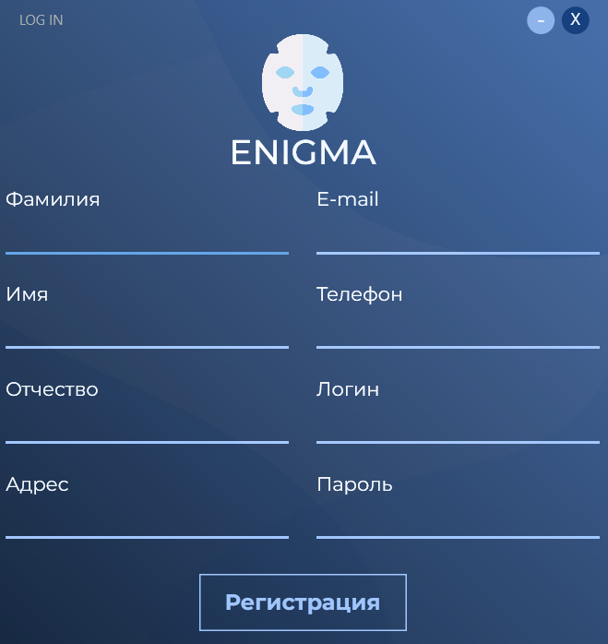

Рисунок 6.2 — Окно регистрации

После нажатия на кнопку регистрации откроется окно «Регистрация». Это окно представлено на рисунке 6.2. Логин должен содержать только латинские буквы (в верхнем или нижнем регистре), цифры, точку, дефис и длиной от 1 до 20 символов. Логин должен начинаться с буквы. Номер телефона должен соответствовать шаблону +375 или 80, за которыми следует код оператора (25, 29, 33 или 44), а затем 7 цифр. Адрес должен содержать только русские или латинские буквы, цифры, точку, запятую, дефис, слеш и пробелы. Адрес электронной почты должен быть в правильном формате, состоящем из локальной части, символа "@" и доменной части.

После успешной регистрации пользователя перекинет на страницу входа.

## 6.2 Использование приложения обычным пользователем

Когда пользователь совершит успешный вход, он перейдет на главную страницу. На стартовой странице пользователь может записаться на сеанс и начать перемещаться по приложению с помощью навигационного меню, которое описано далее. Главная страница приложения представлена на рисунке 6.3.

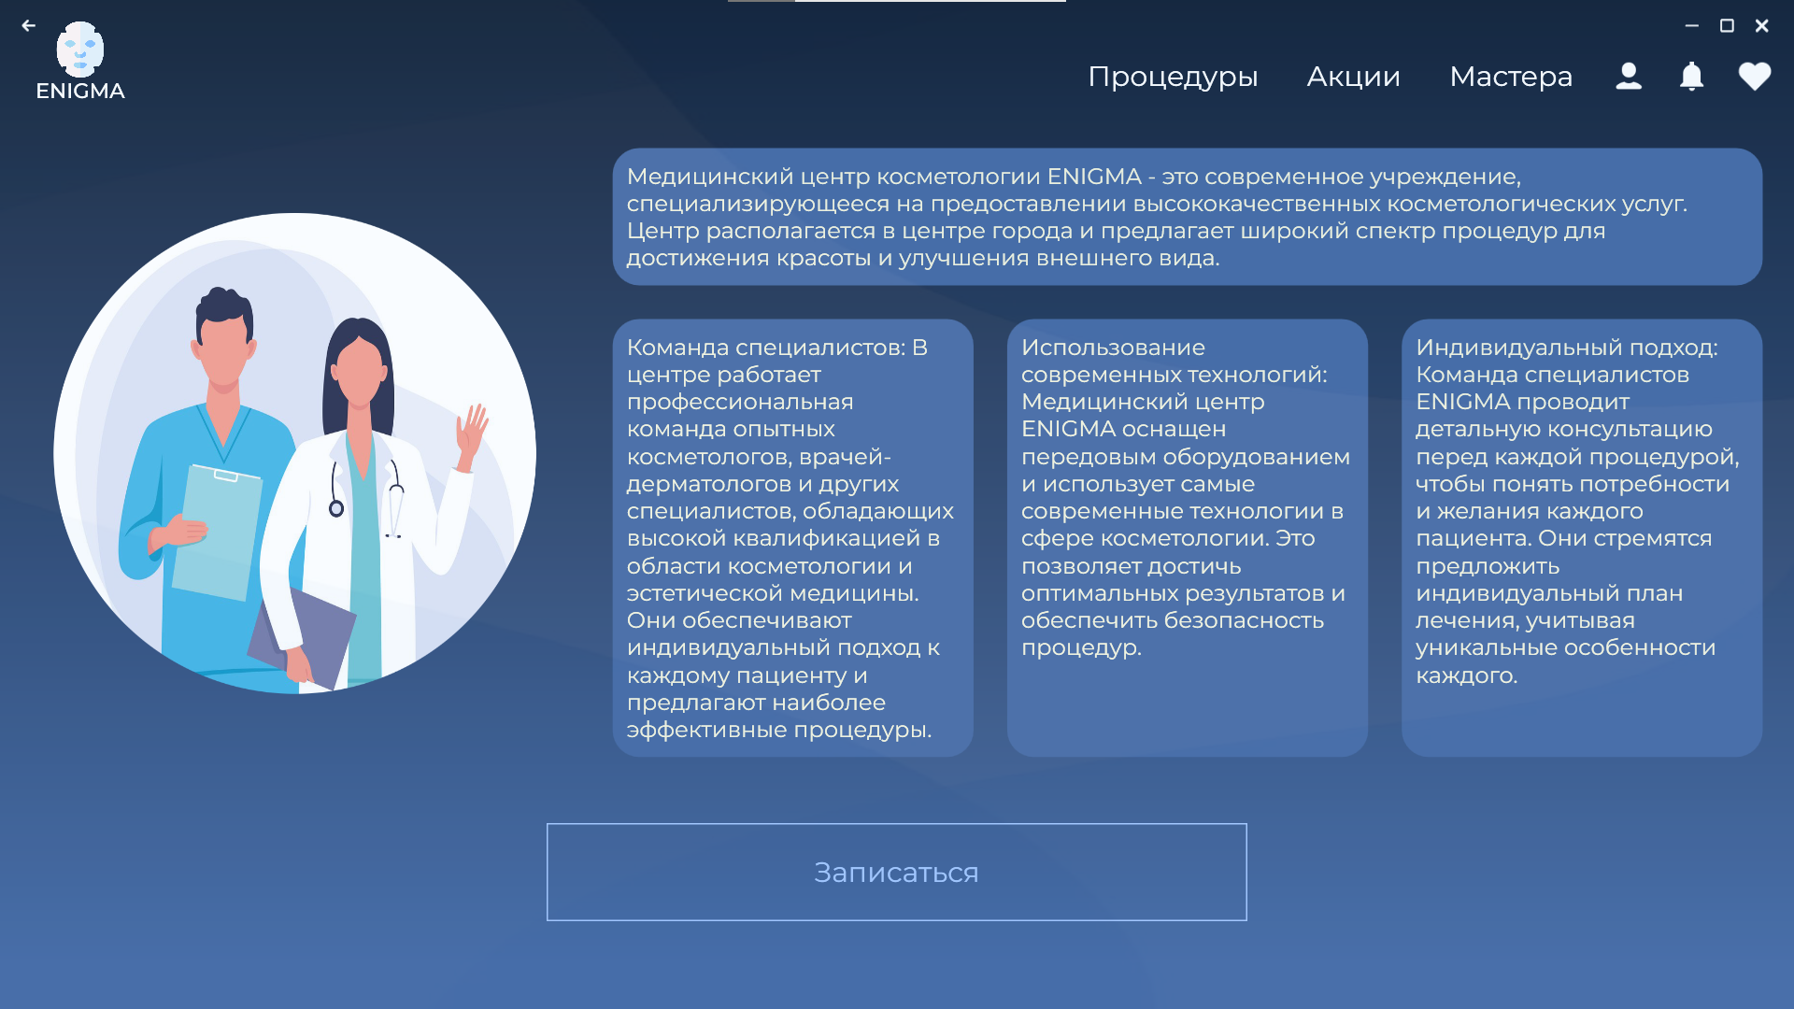

Рисунок 6.3 — Главная страница

C помощью навигационного меню пользователь может перемещаться по приложению, просматривать личные записи и свое избранное. Навигационное меню представлено на рисунке 6.4.



Рисунок 6.4 — Навигационное меню

На странице процедуры пользователь может просматривать доступные процедуры, перемещая скроллер, добавлять их в избранное. При наведении курсора на элемент меню «Процедуры» клиент сможет выбрать тип, по которому он хочет отфильтровать процедуры. Страница процедур продемонстрирована на рисунке 6.5.

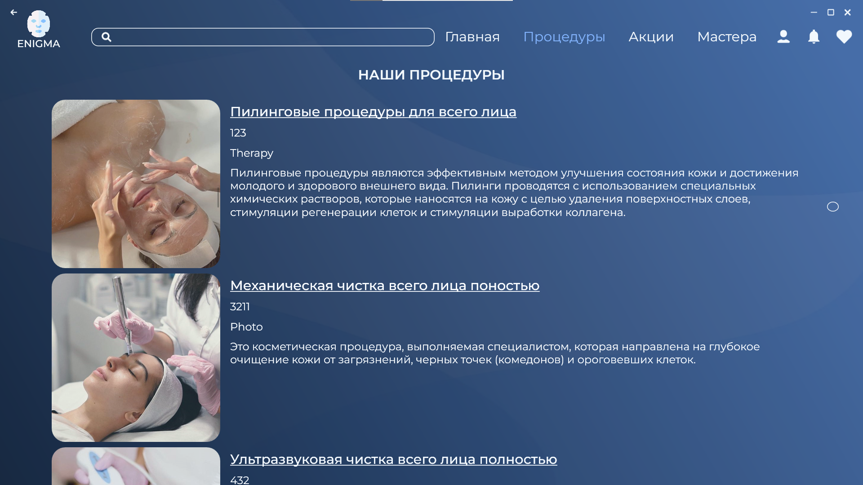

Рисунок 6.5 — Страница «Процедуры»

На странице акций пользователь может просматривать доступные акции в медицинском центре. Также на этой странице есть кнопка для записи на сеанс. Страница «Акции» представлена на рисунке 6.6.

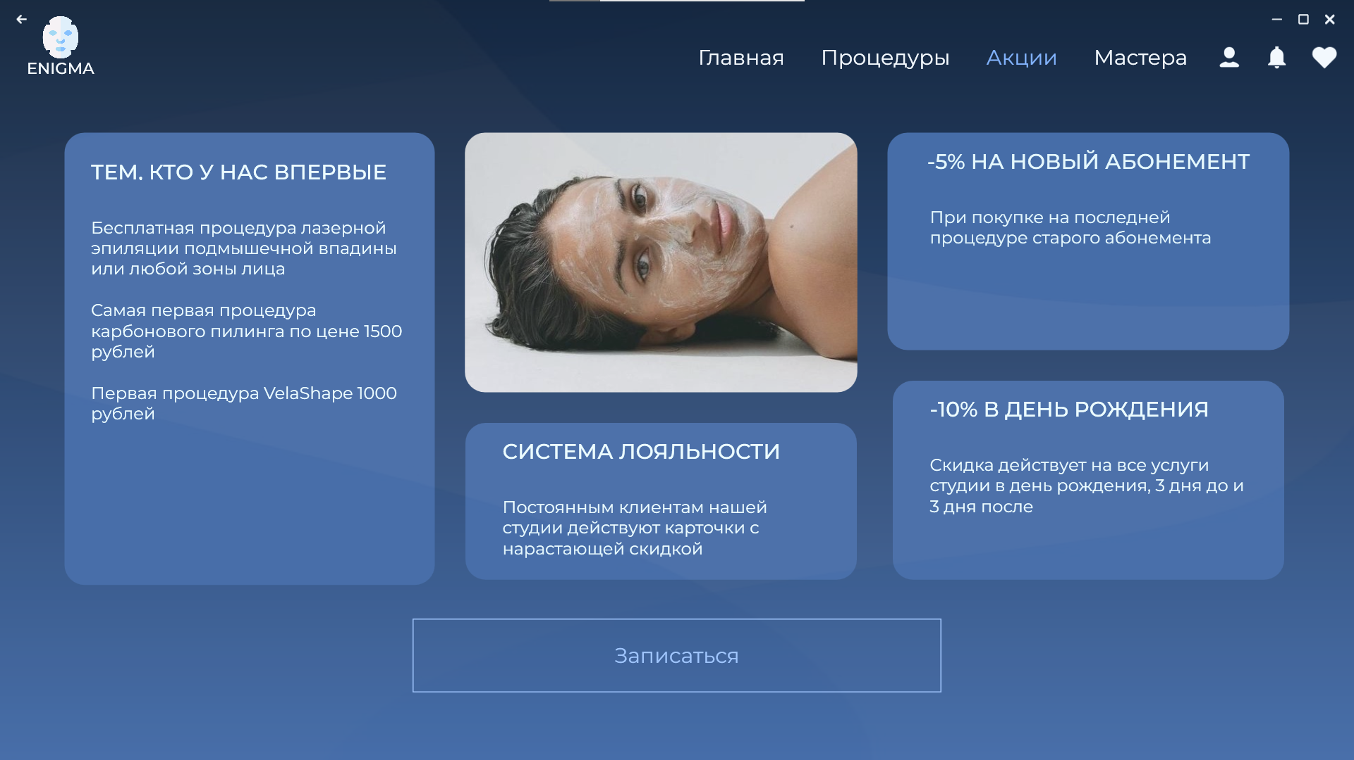

Рисунок 6.6 — Страница «Акции»

На странице мастеров пользователь может просматривать список доступных мастеров. При нажатии на определенного мастера открывается подробная информация и отзывы. Так же у пользователя есть возможность оставлять отзывы и искать мастеров. Страница «Мастера» представлена на рисунке 6.7.

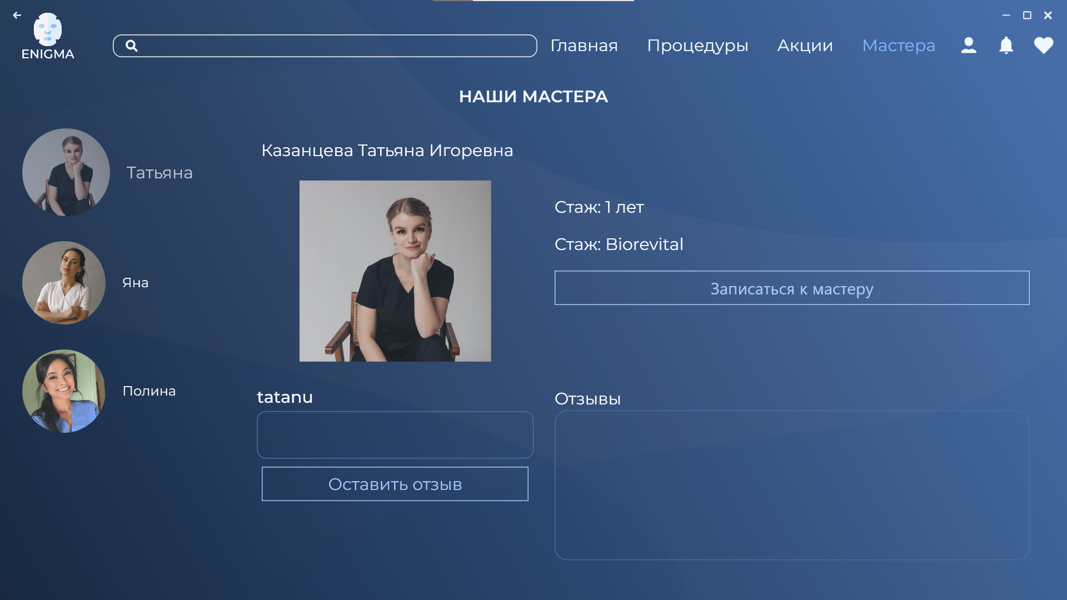

Рисунок 6.7 — Страница «Мастера»

Для перехода пользователя на страницу записи, он должен нажать кнопку «Записаться» на главной странице или на странице акций, либо кнопку «Записаться к мастеру» в описании мастера. На данной странице пользователь должен заполнить форму и отправить ее. Окно записи представлено на рисунке 6.8.

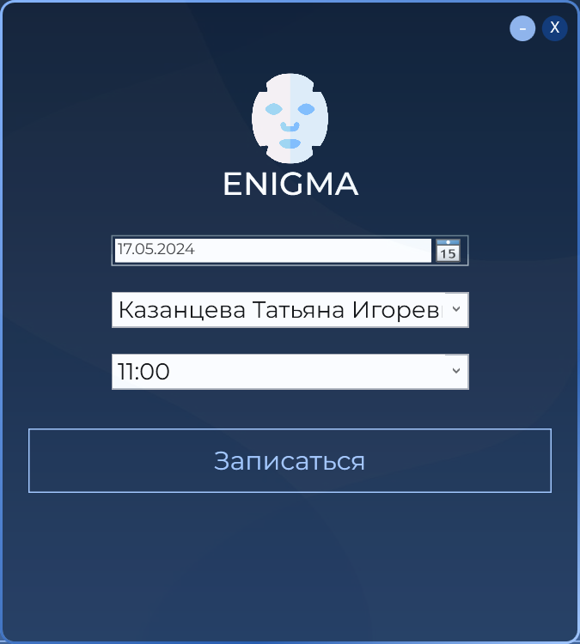

Рисунок 6.8 — Форма записи на сеанс

После записи на сеанс пользователь может ознакомиться с ней в личном кабинете или отменить. Там же пользователь может редактировать личную информацию.

Окно личного кабинета представлено на рисунке 6.9.

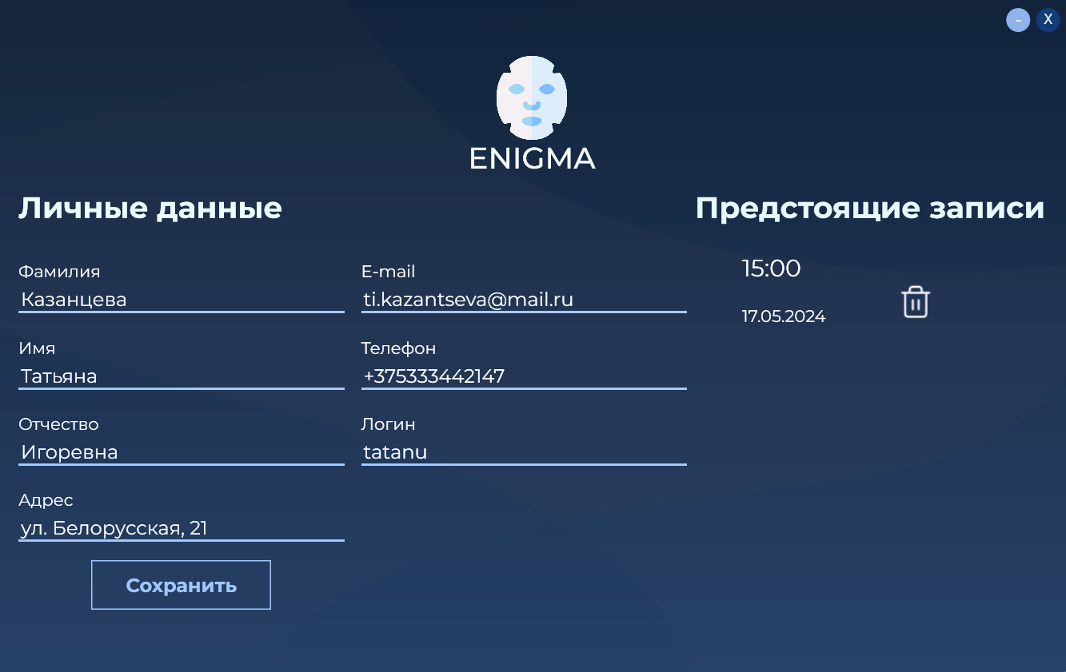

Рисунок 6.9 — Окно личного кабинета

Так же пользователь может просмотреть свои избранные процедуры. При наведении на рисунок высвечивается кнопка для удаления процедуры из избранного. Окно избранного представлено на рисунке 6.10.

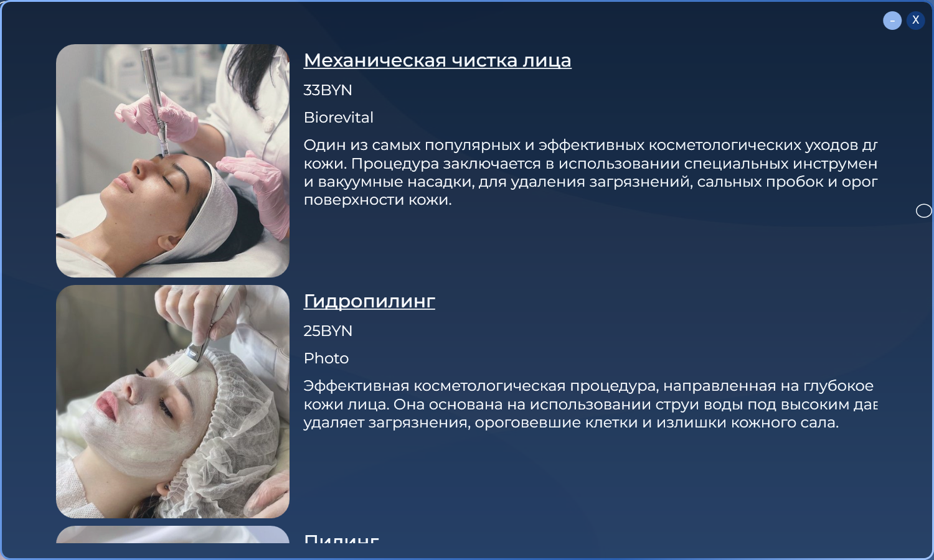

Рисунок 6.10 — Окно «Избранное»

Для просмотра напоминаний и уведомлений пользователь должен нажать на кнопку «колокольчик». Здесь можно увидеть уведомление о последней совершенной записи на сеанс и напоминание о ней, если до забронированной даты осталось меньше 3-ех дней. Окно напоминаний и уведомлений представлено на рисунке 6.11.

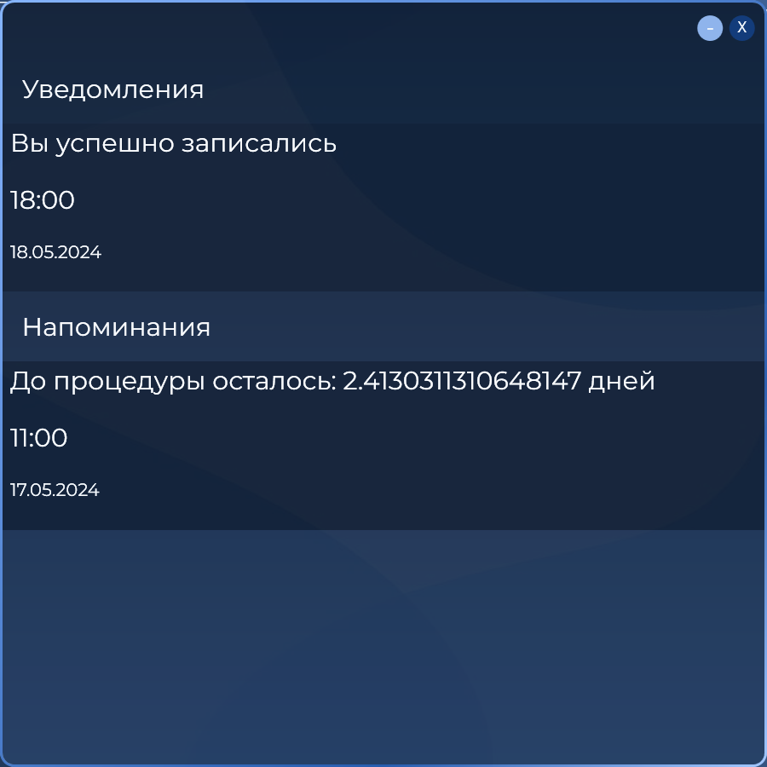

Рисунок 6.11 — Окно для напоминаний и уведомлений

Если администратор приостановил работу приложения, при входе пользователей будет перекидывать на соответствующее окно, которое представлено на рисунке 6.12.

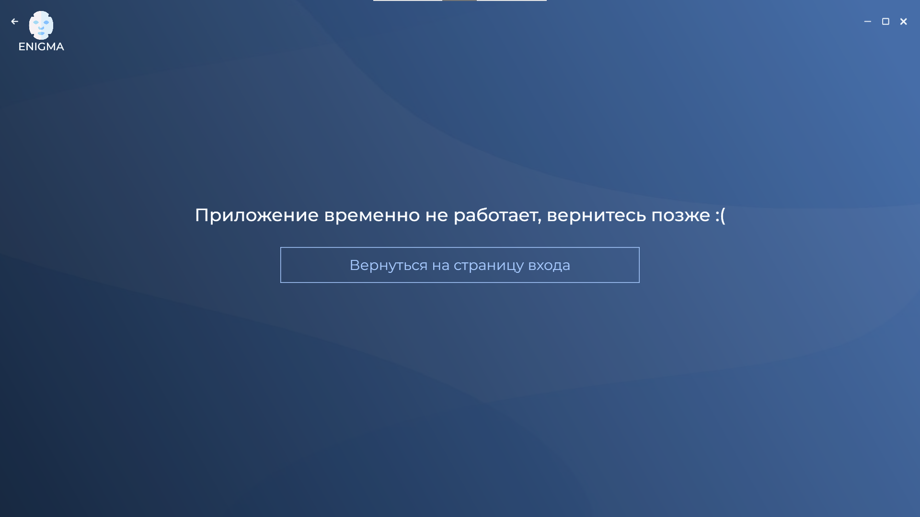

Рисунок 6.12 — Окно технического обслуживания

Приложение «ENIGMA» обеспечивает приятный и удобный интерфейс для пользователей.

## 6.3 Использование приложения администратором

После успешной авторизации администратор попадает в свой аккаунт, где видит 6 кнопок для навигации по страницам входа. Также на первой странице расположена таблица, которая отображает данные о пользователях, и поле для их поиска. Администратор при необходимости имеет возможность заблокировать нужного пользователя. Окно «Пользователи» представлено на рисунке 6.13.

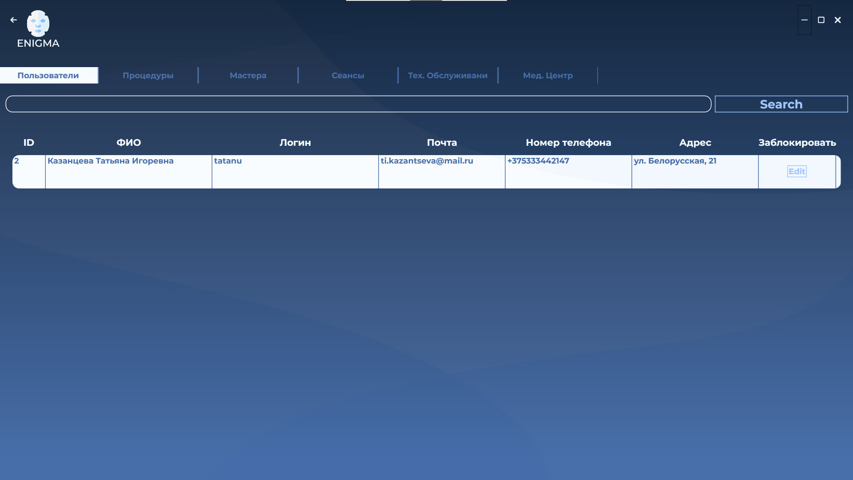

Рисунок 6.13 — Окно «Пользователи»

На окне процедур администратор имеет возможность добавлять и просматривать информацию о процедурах. Кроме того, реализована функциональность фильтрации и удаления процедур. Администратор может использовать эти функции для управления списком процедур, изменения информации о них и удаления неактуальных записей. Окно «Процедуры» представлено на рисунке 6.14.

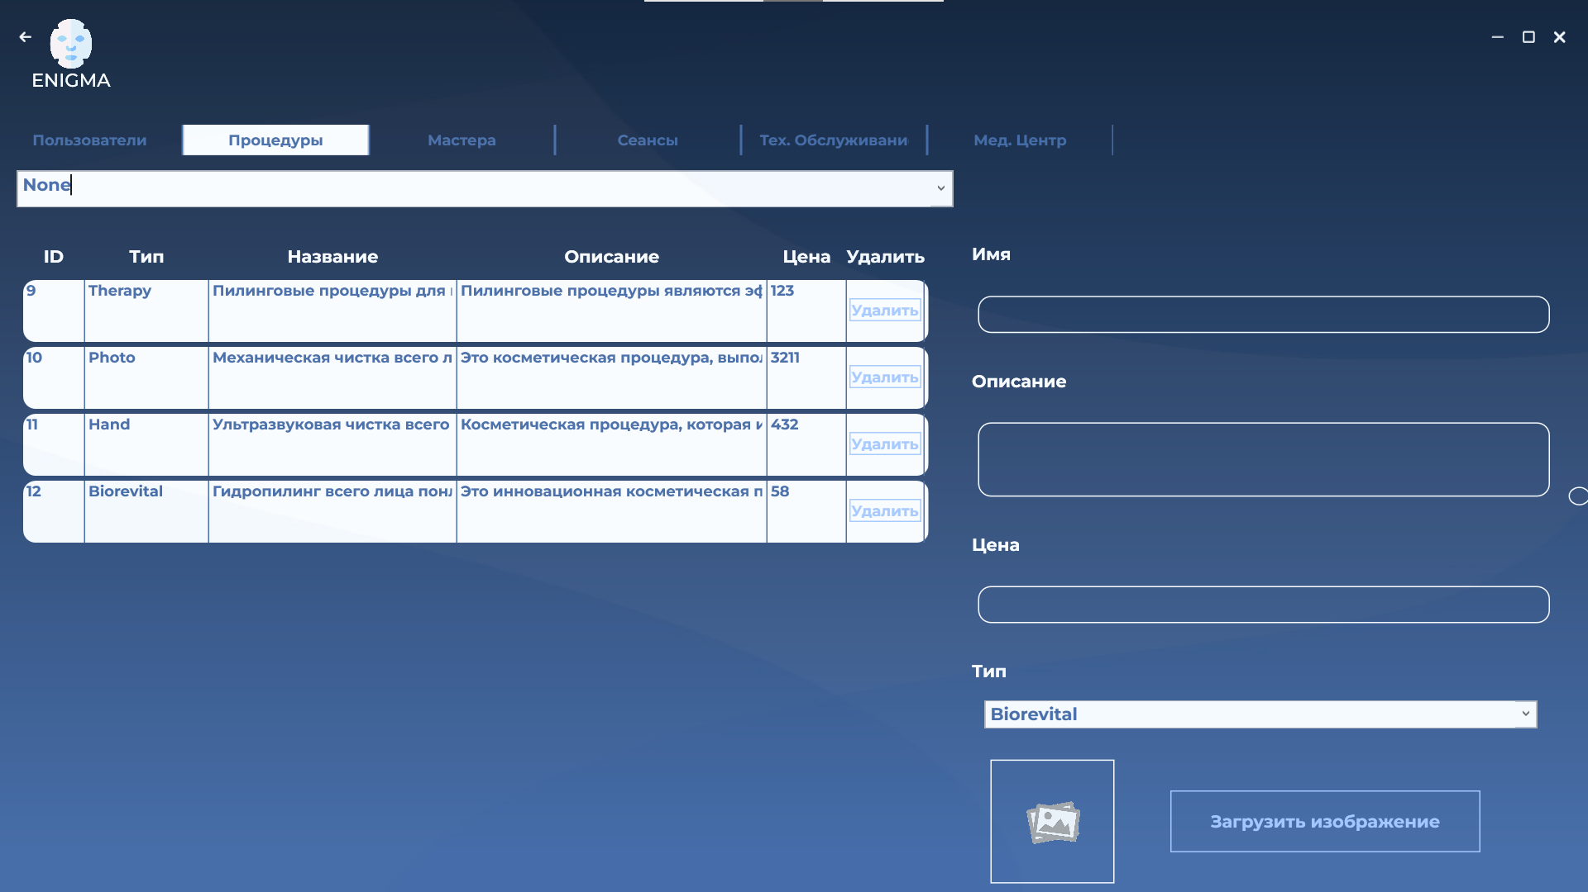

Рисунок 6.14 — Окно «Процедуры»

На странице мастеров администратор обладает полным контролем над управлением мастерами. Это включает возможности добавления новых мастеров, просмотра информации о них и удаления записей о них по мере необходимости. Окно «Мастера» предоставляет удобный интерфейс для администратора, где он может взаимодействовать с данными о мастерах. Эти функциональности позволяют администратору эффективно управлять списком мастеров, поддерживать актуальность информации и вносить необходимые изменения при необходимости. Окно «Мастера» представлено на рисунке 6.15.

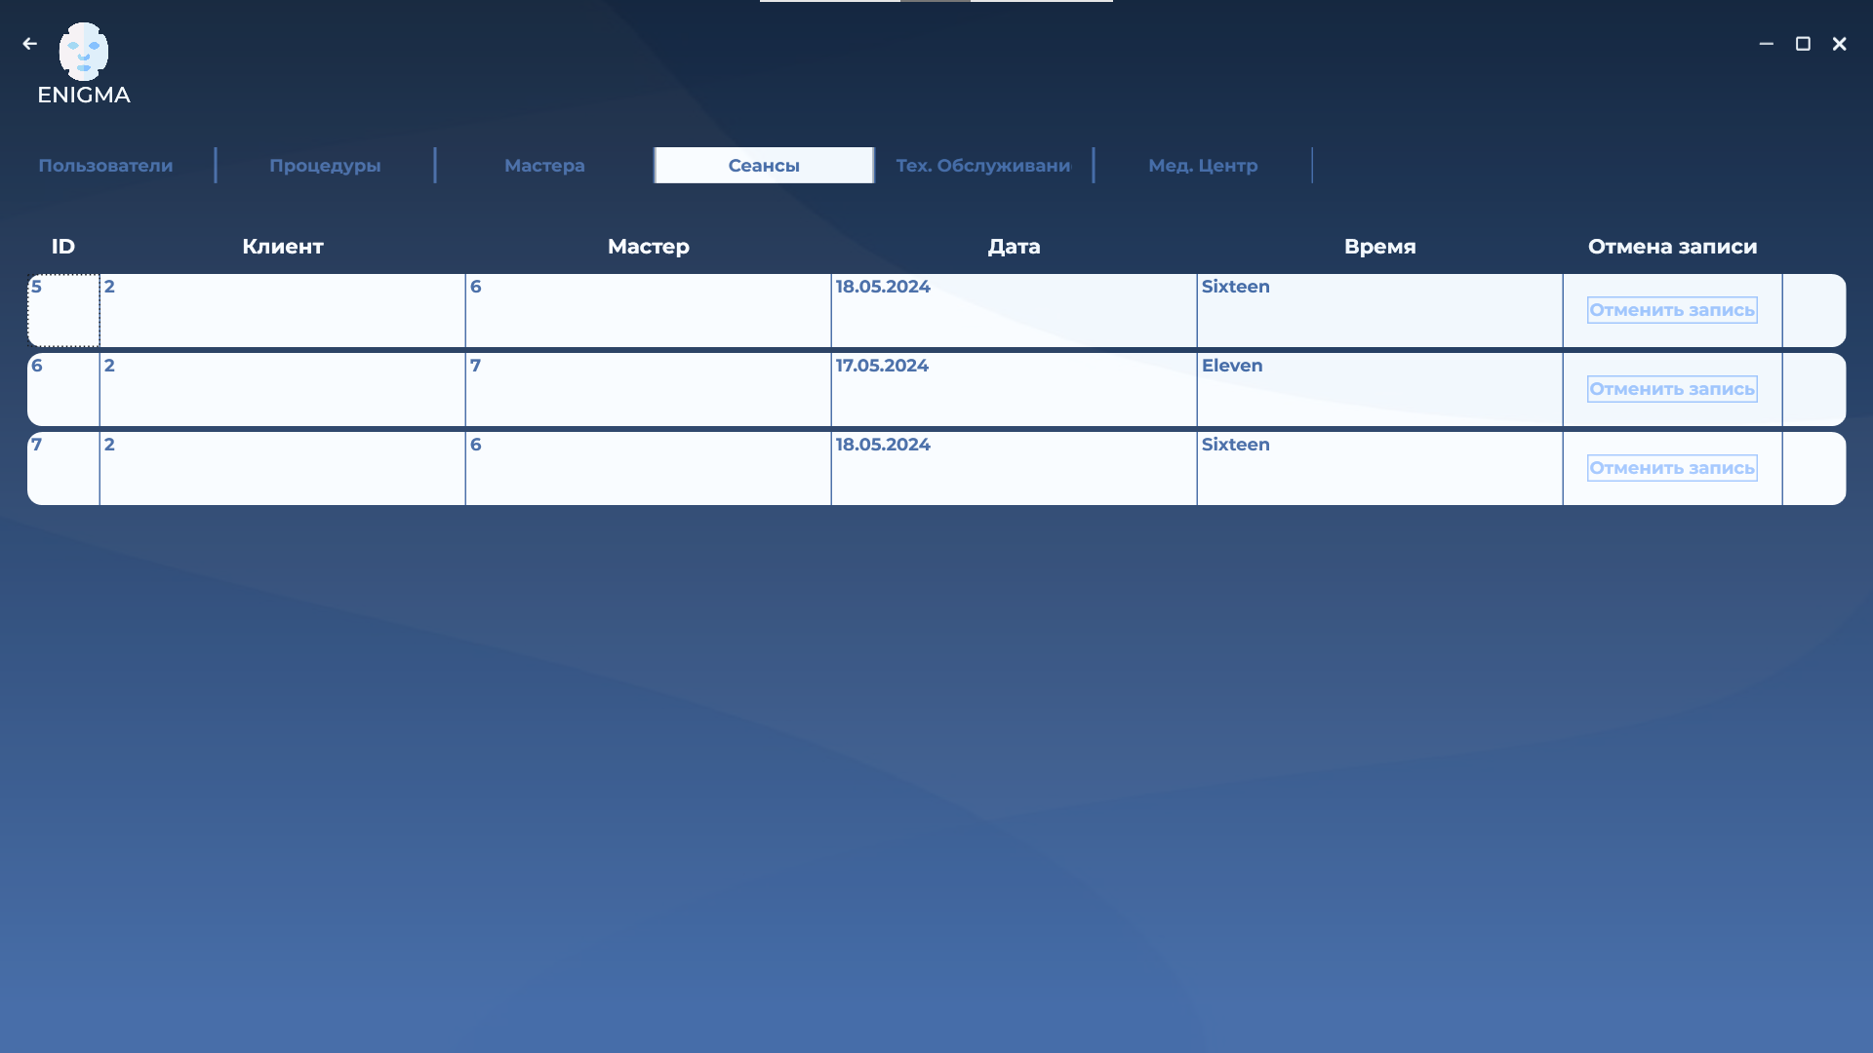

Рисунок 6.15 — Окно «Мастера»

При переходе на страницу "Сеансы" администратору предоставляется возможность подробно ознакомиться с информацией о бронированиях клиентов. Здесь администратор может получить полный обзор всех запланированных сеансов. Кроме того, администратор обладает способностью отменять сеансы, если это необходимо, нажав на соответствующую кнопку. Окно "Сеансы" обеспечивает удобный и интуитивно понятный интерфейс для администратора, который позволяет ему контролировать и управлять бронированиями клиентов в системе. Это позволяет администратору эффективно управлять расписанием и обеспечивать плавное функционирование сеансов. Окно «Сеансы» представлено на рисунке 6.16.



Рисунок 6.16 — Окно «Сеансы»

На окне технического обслуживания администратору предоставлена важная функциональность в виде специальной кнопки. При нажатии этой кнопки администратор имеет возможность приостановить работу приложения. Окно технического обслуживания, изображенное на рисунке 6.17, представляет собой специальный интерфейс, который обеспечивает администратору контроль над состоянием системы и позволяет ему временно остановить функционирование приложения в случае необходимости. Эта функция особенно полезна в случаях, когда требуется провести техническое обслуживание, внести изменения или решить проблемы, связанные с приложением. После выполнения необходимых действий администратор может снова активировать приложение и восстановить его работу.

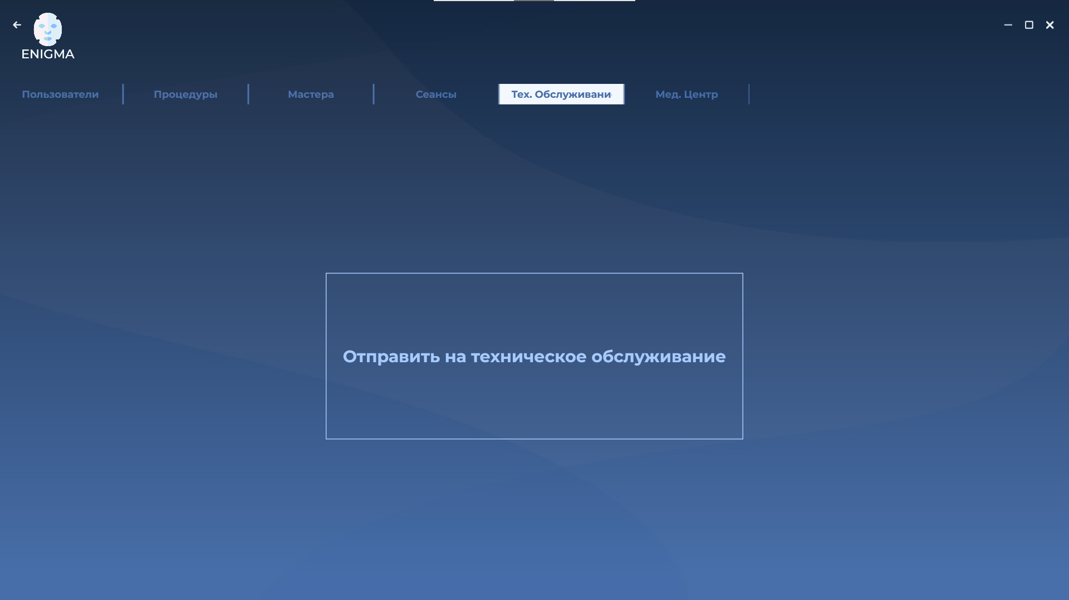

Рисунок 6.17 — Окно «Тех. Обслуживание»

На окне "Мед. Центр", которое представлено на рисунке 6.18, администратор получает доступ к информации о медицинском центре, которую пользователь видит при загрузке главной страницы. Здесь администратору предоставляется удобный интерфейс, где он может вносить изменения в данные о медицинском центре, что позволяет администратору обновлять информацию о центре в режиме реального времени, чтобы предоставить пользователям актуальную и точную информацию.

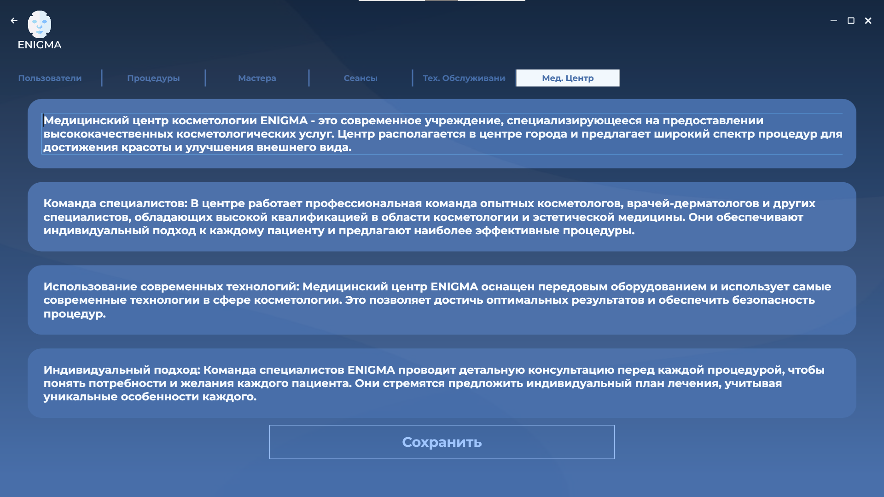

Рисунок 6.18 — Окна «Мед. Центр»

Приложение «ENIGMA» обеспечивает приятный и удобный интерфейс для администратора.

# ЗАКЛЮЧЕНИЕ

Данное курсовое проектное задание было выполнено с целью разработки программного средства, которое позволяет пользователям выбирать и записываться на процедуры, а также администратору управлять базой данных и обеспечивать техническую поддержку.

В процессе выполнения проекта были достигнуты следующие результаты:

* разработано интуитивно понятное пользовательское приложение с удобным интерфейсом для просмотра и выбора процедур;
* реализована функциональность записи пользователей на процедуры и обработка данных в базе данных;
* разработана административная часть для управления расписанием мастеров и предоставления технической поддержки клиентам;
* произведено тестирование программного средства для проверки его функциональности и корректности работы.

Для реализации приложения был выбран язык программирования C# и технология Windows Presentation Foundation (WPF), обеспечивающая разработку удобного и современного пользовательского интерфейса. В качестве базы данных была использована MS SQL Server.

В процессе разработки программного средства "ENIGMA" был активно применен паттерн проектирования MVVM (Model-View-ViewModel). MVVM является одним из наиболее популярных паттернов для разработки пользовательских интерфейсов в технологии WPF.

В процессе разработки программного средства "ENIGMA" ViewModel была активно использована для связи пользовательского интерфейса с бизнес-логикой и данными. Благодаря MVVM, разработка стала более структурированной и управляемой, а код стал более поддерживаемым и расширяемым.

Таким образом, применение паттерна MVVM в программном средстве "ENIGMA" обеспечило эффективное управление данными и логикой приложения, улучшенную архитектуру и обеспечило высокую отзывчивость и удобство использования пользовательского интерфейса.

В результате выполнения данного курсового проекта было создано функциональное и удобное программное средство "ENIGMA". Программа имеет потенциал для дальнейшего развития и расширения функциональности в соответствии с потребностями пользователей.

# Список использованных источников

1. JetBrains Rider 2023.1.3 [Электронный ресурс] – https://ru.wikipedia.org/wiki/Rider – Дата доступа 23.04.2024
2. Полное руководство по языку программирования C# 7.0 и платформе .NET 4.7. Режим доступа: https://metanit.com/sharp/tutorial/ – Дата доступа: 23.04.2024
3. Руководство по WPF // [Электронный ресурс]. – Режим доступа: https://metanit.com/sharp/wpf/ – Дата доступа: 25.04.2024
4. Руководство по XAML // [Электронный ресурс]. – Режим доступа: https://www.tutorialspoint.com/xaml/index.htm– Дата доступа: 25.04.2024

# ПРИЛОЖЕНИЕ А

Диаграмма классов

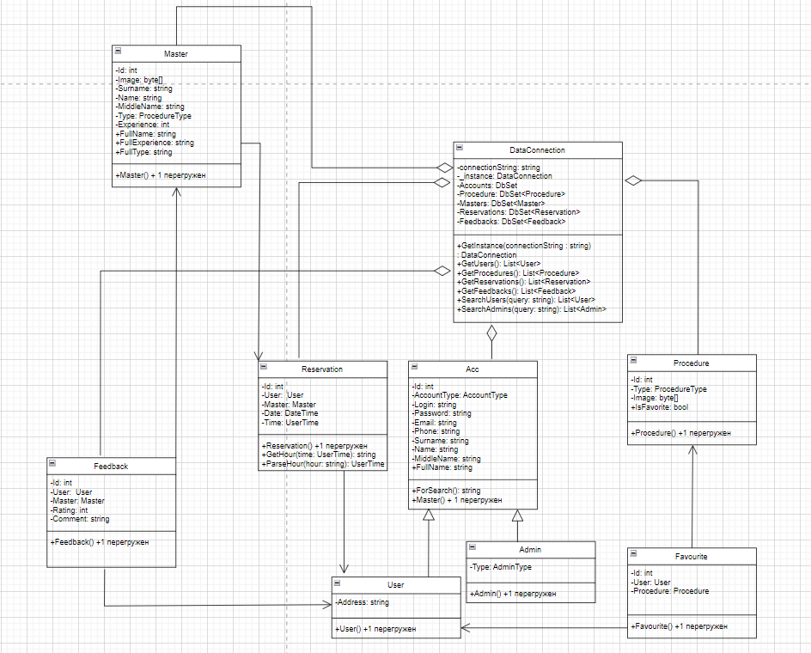

# ПРИЛОЖЕНИЕ Б

Диаграмма использования

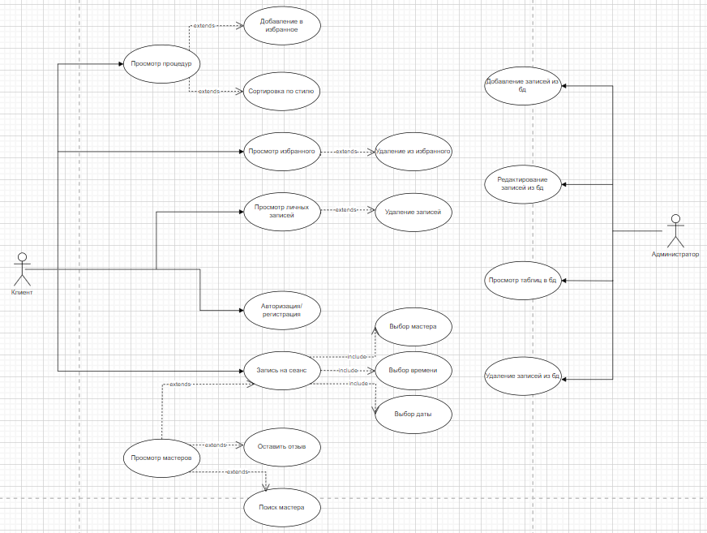

# ПРИЛОЖЕНИЕ В

Диаграмма последовательности

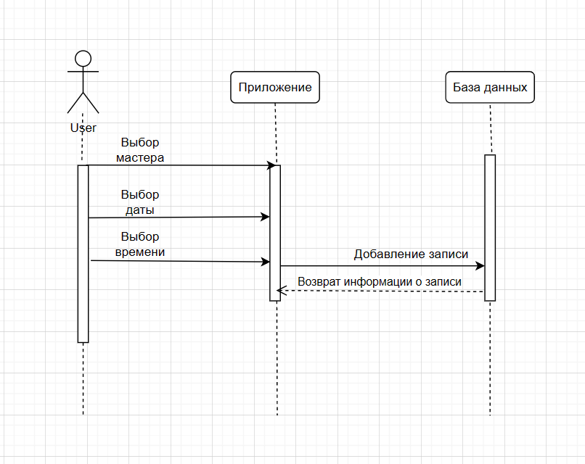

# ПРИЛОЖЕНИЕ Г

Листинг класса Manager

|  |
| --- |
| public static class Manager  {  public static Acc CurrentUser { get; private set; }  public static AccountType AccountType { get; private set; }  static Manager()  {  AccountType = AccountType.None;  }  public static bool Login(string login, string password)  {  if (CurrentUser != null)  {  CurrentUser = null;  AccountType = AccountType.None;  }  var hashedPassword = HashPassword(password);  var user = DataConnection.GetInstance().Accounts.ToList()  .Find(item => item.Login == login && item.Password == hashedPassword);  if (user == null)  {  user = DataConnection.GetInstance().Accounts.ToList()  .Find(item => item.Phone == login && item.Password == hashedPassword);  if (user == null)  return false;  }  CurrentUser = user;  AccountType = user.AccountType;  return true;  }  public static (bool result, string error) Register(string login, string password, string email, string phone, string surname, string name, string middleName, string address)  {  try  {  var db = DataConnection.GetInstance();  if (db.Accounts.Any(item => item.Login == login))  return (false, "Логин уже занят");  if (db.Accounts.Any(item => item.EMail == email))  return (false, "Почта уже занята");  if (db.Accounts.Any(item => item.Phone == phone))  return (false, "Телефон уже занят");  var hashedPassword = HashPassword(password);  db.Accounts.Add(new User(login, hashedPassword, email, phone, surname, name, middleName, address));  db.SaveChanges();  return (true, null);  }  catch  {  return (false, "Не удалось зарегистрироваться");  }  }  public static string HashPassword(string password)  {  var hashBytes = MD5.Create().ComputeHash(Encoding.UTF8.GetBytes(password));  string hash = string.Empty;  foreach (var item in hashBytes)  hash += string.Format("{0:x2}", item);  return hash;  }  public static void Logout() => CurrentUser = null;  }  } |

Листинг метода SaveReservation

|  |
| --- |
| private void SaveReservation()  {  if (Master != null && !string.IsNullOrEmpty(SelectedTime) && UserDate != null && UserDate > DateTime.Today)  {  UserTime userTime = Reservation.ParseHour(SelectedTime);  var db = DataConnection.GetInstance();  bool isDuplicateExists = db.Reservations.Any(r =>  r.Master != null &&  r.Master.Id == Master.Id &&  r.Date != null &&  r.Date == UserDate &&  r.Time != null &&  r.Time == userTime  );  if (isDuplicateExists)  {  MessageBox.Show("Извините, данный сеанс уже занят(");  }  else  {  db.Reservations.Add(new Reservation(Manager.CurrentUser as User, Master, UserDate, Reservation.ParseHour(SelectedTime)));  db.SaveChanges();  MessageBox.Show("Вы записались!");  }  }  else  {  MessageBox.Show("Пожалуйста, заполните все поля корректно.");  }  } |

Листинг команды FavoriteCommand

|  |
| --- |
| public class FavoriteCommand : Command  {  public override bool CanExecute(object parameter) => true;  public override void Execute(object parameter)  {  if (parameter is Sketch product)  {  var db = DataConnection.GetInstance();  var currentUser = Manager.CurrentUser as User;  var existingRecord = db.Favourites.FirstOrDefault(f => f.User.Id == currentUser.Id && f.Sketch.Id == product.Id);  if (existingRecord != null)  {  db.Favourites.Remove(existingRecord);  db.SaveChanges();  }  else  {  db.Favourites.Add(new Favourite(currentUser, product));  db.SaveChanges();  }  var window = SketchWindow.Instance;  if (window != null)  {  (window.DataContext as SketchViewModel).SearchSketch();  }  }  else  throw new NotImplementedException();  }  } |

Листинг класса Validator

|  |
| --- |
| public static class Validator  {  public static Regex loginRegex = new Regex(@"^(?=.*[A-Za-z0-9]$)[A-Za-z][A-Za-z\d.-]{0,19}$");  public static Regex nameRegex = new Regex(@"^[А-Яа-яЁёA-Za-z \-]+$");  public static Regex phoneRegex = new Regex(@"^(\+375|80)(25|29|33|44)(\d{7})$");  public static Regex addressRegex = new Regex(@"^[А-Яа-яЁё\w \-,./]+$");  public static Regex eMailRegex = new Regex(@"^[\w-\.]+@([\w-]+\.)+[\w-]{2,4}$");  public static (bool isValid, List<string> forbiddenSymbols) Validate(string value, Regex regex)  {  if (regex.IsMatch(value))  return (true, null);  return (false, value.ToCharArray()  .Where(symbol => !regex.IsMatch(symbol.ToString()))  .Select(symbol => symbol.ToString()).ToList());  }  public static string JoinSymbols(List<string> symbols) => "\"" + string.Join("\", \"", symbols.Distinct()) + "\"";  } |

Листинг реализации напоминаний и уведомлений

|  |
| --- |
| <TextBlock Text="Уведомления" Grid.Row="1" FontFamily="C:\ПОИТ\4 sem\Course_project\Main_project\WpfApp1 2\WpfApp\WpfApp\Fonts\static\#Montserrat" Style="{StaticResource SubTitle}" Margin="15"></TextBlock> <ListBox Grid.Row="2" BorderThickness="0" ItemsSource="{Binding UserReservation, UpdateSourceTrigger=**PropertyChanged**}" Background="#031127">  <ListBox.ItemTemplate>  <DataTemplate>  <Grid>  <Grid.ColumnDefinitions>  <ColumnDefinition Width="0.5*"></ColumnDefinition>  <ColumnDefinition Width="0.4*"></ColumnDefinition>  <ColumnDefinition Width="0.1*"></ColumnDefinition>  </Grid.ColumnDefinitions>  <Grid Grid.Column="0">    <StackPanel >  <TextBlock Text="Вы успешно записались" FontFamily="C:\ПОИТ\4 sem\Course_project\Main_project\WpfApp1 2\WpfApp\WpfApp\Fonts\static\#Montserrat" Style="{StaticResource SubTitle}"></TextBlock>  <TextBlock Text="{Binding Time, Converter={StaticResource UserTimeConverter}}" VerticalAlignment="**Top**" FontFamily="C:\ПОИТ\4 sem\Course_project\Main_project\WpfApp1 2\WpfApp\WpfApp\Fonts\static\#Montserrat" Style="{StaticResource SubTitle}"></TextBlock>  <TextBlock Text="{Binding Date, StringFormat={}{0:dd.MM.yyyy}}" VerticalAlignment="**Bottom**" Style="{StaticResource SubTitle}" FontFamily="C:\ПОИТ\4 sem\Course_project\Main_project\WpfApp1 2\WpfApp\WpfApp\Fonts\static\#Montserrat" FontSize="14"/>  </StackPanel>  </Grid>   </Grid>  </DataTemplate>  </ListBox.ItemTemplate> </ListBox> <TextBlock Grid.Row="3" Text="Напоминания" FontFamily="C:\ПОИТ\4 sem\Course_project\Main_project\WpfApp1 2\WpfApp\WpfApp\Fonts\static\#Montserrat" Style="{StaticResource SubTitle}" Margin="15"></TextBlock> <ListBox Grid.Row="4" BorderThickness="0" ItemsSource="{Binding UserReservationDataClose, UpdateSourceTrigger=**PropertyChanged**}" Background="#031127">  <ListBox.ItemTemplate>  <DataTemplate>  <Grid>  <Grid.ColumnDefinitions>  <ColumnDefinition Width="0.5*"></ColumnDefinition>  <ColumnDefinition Width="0.4*"></ColumnDefinition>  <ColumnDefinition Width="0.1*"></ColumnDefinition>  </Grid.ColumnDefinitions>  <Grid Grid.Column="0">    <StackPanel >  <TextBlock Style="{StaticResource SubTitle}" FontFamily="C:\ПОИТ\4 sem\Course_project\Main_project\WpfApp1 2\WpfApp\WpfApp\Fonts\static\#Montserrat">  <TextBlock.Text >  <MultiBinding StringFormat="До процедуры осталось: {0} дней">  <Binding Path="DateClose" />  </MultiBinding>  </TextBlock.Text>  </TextBlock>  <TextBlock Text="{Binding Time, Converter={StaticResource UserTimeConverter}}" VerticalAlignment="**Top**" Style="{StaticResource SubTitle}"></TextBlock>  <TextBlock Text="{Binding Date, StringFormat={}{0:dd.MM.yyyy}}" VerticalAlignment="**Bottom**" Style="{StaticResource SubTitle}" FontSize="14"/>  </StackPanel>  </Grid>   </Grid>  </DataTemplate>  </ListBox.ItemTemplate> </ListBox> |